

ALGORÍTMICA

PRÁCTICA 1: ANÁLISIS DE EFICIENCIA DE ALGORITMOS

Memoria final de la práctica

Ignacio Aguilera Martos
Luis Balderas Ruiz
Diego Asterio de Zaballa Rodríguez
Miguel Ángel Torres López



ÍNDICE

1. Análisis empírico

1.1 Sin optimización

- Algoritmos de ordenación:
- Algoritmo de Burbuja
- Algoritmo de Inserción
- Algoritmo de Selección
- Mergesort
- Heapsort
- Quicksort
- Hanoi
- Floyd
- Fibonacci

1.2 Con optimización

- Algoritmos de ordenación:
- Algoritmo de Burbuja
- Algoritmo de Inserción
- Algoritmo de Selección
- Mergesort
- Heapsort
- Quicksort
- Hanoi
- Floyd
- Fibonacci

2. Ajustes

- Algoritmos de ordenación:
- Algoritmo de Burbuja
- Algoritmo de Inserción
- Algoritmo de Selección
- Mergesort
- Heapsort
- Quicksort
- Hanoi
- Floyd
- Fibonacci

2.1 Análisis de los datos y gráficas precedentes

3. Bibliografía
En lo que sigue, los miembros del grupo combinamos sistemas operativos y maquinas diferentes para experimentar de la forma más completa y variada la eficiencia de los algoritmos. Estas son las prestaciones de las máquinas:

- Luis: Fujitsu. Intel Core i5. Ubuntu 14.04
- Ignacio: Toshiba. Intel Core i7. Ubuntu 14.04
- Diego: Mac. Intel Core i7. OS X El Capitán
- Miguel Ángel: Toshiba. Intel Core i7. Windows 10

1. ANÁLISIS EMPÍRICO

En esta primera parte, contamos con varios algoritmos escritos en C++. Tras compilarlos (sin y con optimización) y ejecutarlos con la ayuda de varios scripts hemos obtenido, por un lado, los datos que relacionan el número de datos introducidos al algoritmo y el tiempo que tarda en llevarse a cabo y, por otro lado, la representación gráfica de los mismos. El objetivo es comprobar, sin análisis a priori y teniendo en cuenta la variedad arquitectónica y de software del grupo, que los algoritmos mantienen su eficiencia independientemente de las máquinas y que esa eficiencia se ajusta a lo esperable.

1.1 Sin optimización

ALGORITMO DE BURBUJA

Gráficas:
El algoritmo de burbuja es un algoritmo de ordenación. Se intuye que la eficiencia es cuadrática

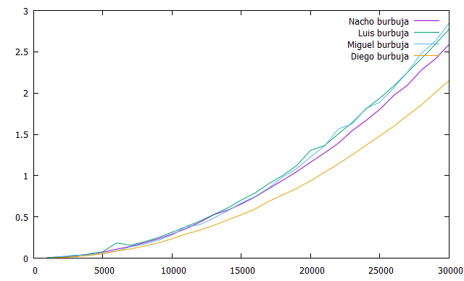

Datos:
Hemos ejecutado el programa con tamaño inicial de 1.000 hasta 30.000 a saltos de 1.000.

N | Apple | Fujitsu | Toshiba(I) | Toshiba(II)
1000 | 0.00234152 | 0.00760651 | 0.0080540 | 0.0030096
2000 | 0.00860612 | 0.019658 | 0.0181295 | 0.0119138
3000 | 0.0166554 | 0.0274409 | 0.0373778 | 0.0265035
4000 | 0.0326351 | 0.0491555 | 0.0377546 | 0.0486502
5000 | 0.0564958 | 0.0772694 | 0.0534166 | 0.0725103
6000 | 0.0871054 | 0.184656 | 0.0846233 | 0.108398
7000 | 0.110902 | 0.1569 | 0.136537 | 0.142472
8000 | 0.146264 | 0.198534 | 0.169254 | 0.185827
9000 | 0.183532 | 0.2495 | 0.216233 | 0.233803
10000 | 0.234892 | 0.314124 | 0.278698 | 0.292091
11000 | 0.291854 | 0.380714 | 0.380102 | 0.356749
12000 | 0.337816 | 0.449307 | 0.405577 | 0.434149
13000 | 0.396652 | 0.527514 | 0.484236 | 0.525269
14000 | 0.462881 | 0.606242 | 0.571526 | 0.580897
15000 | 0.525193 | 0.704733 | 0.668996 | 0.655258
16000 | 0.596107 | 0.790064 | 0.747425 | 0.742926
17000 | 0.689459 | 0.904373 | 0.852739 | 0.844126
18000 | 0.766946 | 1.00198 | 0.982614 | 0.944468
19000 | 0.844153 | 1.12177 | 1.0842 | 1.04814
20000 | 0.938217 | 1.30585 | 1.22709 | 1.16238
21000 | 1.03849 | 1.36404 | 1.35655 | 1.27284
22000 | 1.14193 | 1.50374 | 1.56584 | 1.39253
23000 | 1.25148 | 1.64237 | 1.6265 | 1.54372
24000 | 1.36767 | 1.80762 | 1.81285 | 1.66735
25000 | 1.48061 | 1.93912 | 1.88981 | 1.80322
26000 | 1.59737 | 2.08600 | 2.06198 | 1.97098
27000 | 1.72945 | 2.25252 | 2.25499 | 2.09601
28000 | 1.85678 | 2.41765 | 2.48299 | 2.27891
29000 | 2.00734 | 2.58946 | 2.62756 | 2.41328
30000 | 2.14883 | 2.77658 | 2.8482 | 2.58913

ALGORITMO DE INSERCIÓN

Gráficas:
El algoritmo de inserción se encarga de la ordenación de un vector. Se intuye que la eficiencia es cuadrática
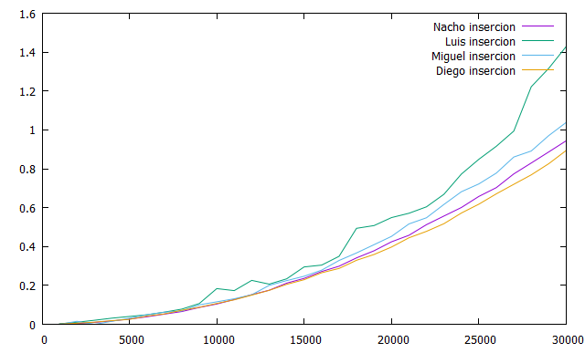

Datos:
Hemos ejecutado el programa con tamaño inicial de 1.000 hasta 30.000 a saltos de 1.000.
N | Apple | Fujitsu | Toshiba(I) | Toshiba(II)
1000 | 0.00145422 | 0.00286102 | 0.0155134 | 0.00120893
2000 | 0.00579593 | 0.0110917 | 0.0156252 | 0.00448383
3000 | 0.0113466 | 0.0210344 | 0.0156245 | 0.010104
4000 | 0.0193138 | 0.0319063 | 0.0156248 | 0.0174964
5000 | 0.0254562 | 0.0406855 | 0.0312684 | 0.0272721
6000 | 0.0426234 | 0.0493462 | 0.0493919 | 0.0390227
7000 | 0.0537433 | 0.062798 | 0.0625042 | 0.0526221
8000 | 0.0724297 | 0.0783279 | 0.0690076 | 0.0658631
9000 | 0.0878653 | 0.107169 | 0.100295 | 0.0869401
10000 | 0.107376 | 0.183975 | 0.115883 | 0.104669
11000 | 0.126261 | 0.173686 | 0.13153 | 0.127646
12000 | 0.150326 | 0.226158 | 0.152192 | 0.152781
13000 | 0.174873 | 0.206794 | 0.200552 | 0.175424
14000 | 0.205613 | 0.233986 | 0.224922 | 0.212089
15000 | 0.229578 | 0.295399 | 0.247432 | 0.236364
16000 | 0.265268 | 0.304744 | 0.278699 | 0.271621
17000 | 0.28766 | 0.350066 | 0.328629 | 0.299051
18000 | 0.329669 | 0.49401 | 0.367354 | 0.341985
19000 | 0.359394 | 0.508083 | 0.409856 | 0.378394
20000 | 0.3977 | 0.549017 | 0.452573 | 0.424638
21000 | 0.445195 | 0.57136 | 0.516416 | 0.458059
22000 | 0.478395 | 0.60453 | 0.548221 | 0.512832
23000 | 0.517744 | 0.669019 | 0.61665 | 0.557163
24000 | 0.57248 | 0.77281 | 0.682091 | 0.60104
25000 | 0.618095 | 0.848988 | 0.722156 | 0.657947
26000 | 0.67136 | 0.915932 | 0.778116 | 0.703187
27000 | 0.720322 | 0.994216 | 0.860538 | 0.77396
28000 | 0.768893 | 1.22201 | 0.891611 | 0.82991
29000 | 0.82648 | 1.31685 | 0.970878 | 0.886861
30000 | 0.894365 | 1.42928 | 1.03858 | 0.94449

ALGORITMO DE SELECCIÓN

Gráficas:
El algoritmo de selección se encarga de la ordenación de un vector. Se intuye una eficiencia cuadrática
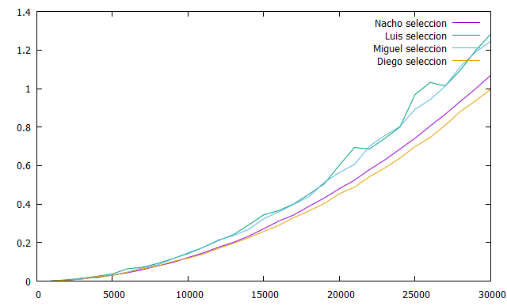
Datos:
Hemos ejecutado el programa con tamaño inicial de 1.000 hasta 30.000 a saltos de 1.000.

N | Apple | Fujitsu | Toshiba(I) | Toshiba(II)
1000 | 0.00165723 | 0.00186696 | 0.0146314 | 0.0014897
2000 | 0.00561145 | 0.00719247 | 0.0154714 | 0.00524457
3000 | 0.0104661 | 0.0146934 | 0.0156414 | 0.0117488
4000 | 0.0236512 | 0.0255232 | 0.0156239 | 0.0202574
5000 | 0.0295504 | 0.037048 | 0.0312679 | 0.0308996
6000 | 0.0464131 | 0.0641571 | 0.0468953 | 0.043585
7000 | 0.0641675 | 0.0720278 | 0.0690431 | 0.0595456
8000 | 0.078491 | 0.0918563 | 0.0846328 | 0.0791232
9000 | 0.102554 | 0.117194 | 0.11594 | 0.0971572
10000 | 0.119093 | 0.143013 | 0.147134 | 0.122304
11000 | 0.139835 | 0.174875 | 0.175206 | 0.146361
12000 | 0.169555 | 0.210493 | 0.21364 | 0.175581
13000 | 0.196705 | 0.241401 | 0.236497 | 0.201305
14000 | 0.224815 | 0.291162 | 0.268059 | 0.232949
15000 | 0.257458 | 0.34378 | 0.323197 | 0.271482
16000 | 0.290039 | 0.366376 | 0.359673 | 0.312058
17000 | 0.330229 | 0.401268 | 0.399085 | 0.343977
18000 | 0.364835 | 0.451501 | 0.438815 | 0.389031
19000 | 0.403169 | 0.504958 | 0.512581 | 0.43172
20000 | 0.45365 | 0.601626 | 0.563886 | 0.479816
21000 | 0.487718 | 0.693641 | 0.606166 | 0.523964
22000 | 0.542755 | 0.686745 | 0.701326 | 0.579827
23000 | 0.586931 | 0.740961 | 0.755689 | 0.629007
24000 | 0.639149 | 0.799588 | 0.802761 | 0.685385
25000 | 0.698162 | 0.968545 | 0.891959 | 0.741819
26000 | 0.745974 | 1.03182 | 0.942099 | 0.80533
27000 | 0.809559 | 1.01343 | 1.0131 | 0.866932
28000 | 0.881435 | 1.09587 | 1.11451 | 0.933374
29000 | 0.936549 | 1.1973 | 1.18969 | 0.998857
30000 | 0.995834 | 1.28239 | 1.24496 | 1.06883

MERGESORT

Gráficas:
El algoritmo mergesort se encarga de la ordenación de un vector. Como se puede observar en las gráficas la eficiencia de mergesort es O(nlogn).

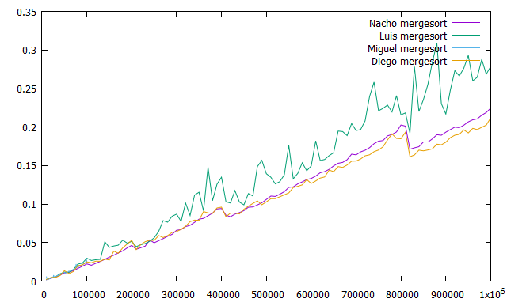

Datos:
Hemos ejecutado el programa con tamaño inicial de 10.000 hasta 1.000.000 a saltos de 10.000.

N | Apple | Fujitsu | Toshiba(I) | Toshiba(II)
10000 | 0.00219596 | 0.00191233 | 0.00433556 | 0.00189602
20000 | 0.00482773 | 0.00414987 | 0.0101247 | 0.00370007
30000 | 0.00488732 | 0.00570423 | 0.00830419 | 0.00518751
40000 | 0.00719895 | 0.00954517 | 0.0111904 | 0.00774017
50000 | 0.0135822 | 0.0117625 | 0.011846 | 0.0107186
60000 | 0.00992197 | 0.0115313 | 0.0127471 | 0.0116641
70000 | 0.0125063 | 0.0150167 | 0.0154653 | 0.0135855
80000 | 0.0201815 | 0.02221 | 0.0190263 | 0.0165821
90000 | 0.0211174 | 0.0235055 | 0.0218095 | 0.0193772
100000 | 0.0251138 | 0.029827 | 0.025096 | 0.0224001
110000 | 0.0239017 | 0.026894 | 0.0245653 | 0.0206658
120000 | 0.0260111 | 0.0278404 | 0.0269025 | 0.0232604
130000 | 0.0258808 | 0.0283757 | 0.0298571 | 0.0256925
140000 | 0.0286698 | 0.0511018 | 0.0330534 | 0.0283048
150000 | 0.0275099 | 0.0437972 | 0.0352704 | 0.0311738
160000 | 0.0390585 | 0.0456081 | 0.0381374 | 0.0337256
170000 | 0.0362475 | 0.0466743 | 0.0424725 | 0.0366058
180000 | 0.0432403 | 0.0532612 | 0.0461473 | 0.0393271
190000 | 0.0484083 | 0.0493324 | 0.0503858 | 0.0432689
200000 | 0.0529843 | 0.05167 | 0.0535834 | 0.0465141
210000 | 0.0410061 | 0.044814 | 0.0468628 | 0.0413778
220000 | 0.0474762 | 0.0472495 | 0.0510487 | 0.0433701
230000 | 0.0512736 | 0.0488347 | 0.051437 | 0.0454767
240000 | 0.0531403 | 0.0517756 | 0.0557165 | 0.0534729
250000 | 0.052873 | 0.0562088 | 0.0579502 | 0.0498108
260000 | 0.0592767 | 0.0646407 | 0.0615437 | 0.0525682
270000 | 0.0565848 | 0.078548 | 0.0639673 | 0.0551917
280000 | 0.0591818 | 0.0765357 | 0.0676297 | 0.058256
290000 | 0.0632804 | 0.0842317 | 0.0692321 | 0.0607679
300000 | 0.0643293 | 0.0869731 | 0.0750863 | 0.0661075
310000 | 0.0673572 | 0.0775083 | 0.0770227 | 0.0669064
320000 | 0.0712288 | 0.10142 | 0.0927403 | 0.0707603
330000 | 0.0772792 | 0.0852345 | 0.0833344 | 0.072485
340000 | 0.0792895 | 0.111661 | 0.0858991 | 0.0763341
350000 | 0.0788963 | 0.115461 | 0.0929139 | 0.0804689
360000 | 0.0903113 | 0.0912686 | 0.094264 | 0.0815072
370000 | 0.0886233 | 0.147899 | 0.0995088 | 0.0849389
380000 | 0.0877723 | 0.104423 | 0.0992419 | 0.0882386
390000 | 0.0950391 | 0.125751 | 0.103658 | 0.0937716
400000 | 0.0961053 | 0.13496 | 0.105883 | 0.0943275
410000 | 0.0835696 | 0.103044 | 0.102971 | 0.0856225
420000 | 0.0883422 | 0.10142 | 0.0956385 | 0.0835952
430000 | 0.0882562 | 0.117541 | 0.0994557 | 0.0869994
440000 | 0.0872534 | 0.102667 | 0.100365 | 0.0890277
450000 | 0.0933881 | 0.0990279 | 0.106053 | 0.0915276
460000 | 0.0973869 | 0.113719 | 0.108872 | 0.095998
470000 | 0.100863 | 0.110559 | 0.111966 | 0.0963862
480000 | 0.10418 | 0.148765 | 0.110672 | 0.0989248
490000 | 0.0991941 | 0.156822 | 0.114446 | 0.101719
500000 | 0.102918 | 0.139392 | 0.118449 | 0.106111
510000 | 0.107102 | 0.134904 | 0.121372 | 0.110476
520000 | 0.107142 | 0.126258 | 0.123592 | 0.110029
530000 | 0.109511 | 0.12914 | 0.128431 | 0.112814
540000 | 0.112084 | 0.138055 | 0.133788 | 0.116178
550000 | 0.114544 | 0.176158 | 0.14211 | 0.121746
560000 | 0.121535 | 0.132856 | 0.136189 | 0.12238
570000 | 0.123092 | 0.139869 | 0.141667 | 0.126298
580000 | 0.125015 | 0.153724 | 0.146079 | 0.128901
590000 | 0.131858 | 0.143371 | 0.146075 | 0.131946
600000 | 0.126768 | 0.149575 | 0.150333 | 0.133324
610000 | 0.130074 | 0.182118 | 0.166045 | 0.136394
620000 | 0.133809 | 0.156528 | 0.160625 | 0.140731
630000 | 0.135279 | 0.157958 | 0.159207 | 0.142166
640000 | 0.144187 | 0.16296 | 0.165376 | 0.145146
650000 | 0.142208 | 0.166756 | 0.171284 | 0.149667
660000 | 0.148691 | 0.194839 | 0.167141 | 0.153071
670000 | 0.147603 | 0.194225 | 0.175543 | 0.154125
680000 | 0.150796 | 0.188949 | 0.188593 | 0.157697
690000 | 0.155781 | 0.20462 | 0.177387 | 0.16487
700000 | 0.155862 | 0.195482 | 0.211979 | 0.16395
710000 | 0.158607 | 0.196779 | 0.211392 | 0.167795
720000 | 0.162697 | 0.207989 | 0.18804 | 0.169951
730000 | 0.163989 | 0.239586 | 0.193931 | 0.173301
740000 | 0.168053 | 0.258426 | 0.198366 | 0.178414
750000 | 0.170231 | 0.221218 | 0.205215 | 0.181671
760000 | 0.17441 | 0.224297 | 0.205461 | 0.182494
770000 | 0.183354 | 0.228554 | 0.210143 | 0.188592
780000 | 0.191091 | 0.219592 | 0.212393 | 0.190451
790000 | 0.185282 | 0.240824 | 0.213512 | 0.193656
800000 | 0.184877 | 0.21589 | 0.221177 | 0.202684
810000 | 0.19322 | 0.21842 | 0.222879 | 0.201242
820000 | 0.161548 | 0.191942 | 0.225079 | 0.1713
830000 | 0.163806 | 0.278408 | 0.192588 | 0.173092
840000 | 0.17012 | 0.22024 | 0.198288 | 0.174532
850000 | 0.169177 | 0.235667 | 0.197816 | 0.180962
860000 | 0.17033 | 0.255254 | 0.20377 | 0.180963
870000 | 0.171767 | 0.284299 | 0.209336 | 0.184728
880000 | 0.17784 | 0.308791 | 0.208872 | 0.190086
890000 | 0.177052 | 0.230401 | 0.20802 | 0.189392
900000 | 0.180377 | 0.216892 | 0.213662 | 0.19342
910000 | 0.186255 | 0.247863 | 0.218519 | 0.196753
920000 | 0.189429 | 0.27323 | 0.219603 | 0.199894
930000 | 0.190497 | 0.266326 | 0.223215 | 0.199235
940000 | 0.196346 | 0.27629 | 0.225367 | 0.202416
950000 | 0.192402 | 0.293062 | 0.229233 | 0.206711
960000 | 0.198332 | 0.26004 | 0.232316 | 0.209474
970000 | 0.19675 | 0.264661 | 0.243648 | 0.210625
980000 | 0.199744 | 0.287832 | 0.238398 | 0.215392
990000 | 0.202515 | 0.268638 | 0.239877 | 0.218889
1000000 | 0.211975 | 0.278608 | 0.274575 | 0.224599

HEAPSORT

Gráficas:
El algoritmo Heapsort se encarga de la ordenación de un vector. Como se puede observar en las gráficas la eficiencia de heapsort es O(nlogn).

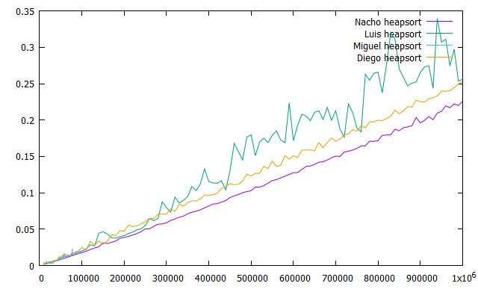
Datos:
Hemos ejecutado el programa con tamaño inicial de 10.000 hasta 1.000.000 a saltos de 10.000.

N | Apple | Fujitsu | Toshiba(I) | Toshiba(II)
10000 | 0.00201511 | 0.00175529 | 0.00189201 | 0.00189201
20000 | 0.00453734 | 0.00333772 | 0.00309962 | 0.00309962
30000 | 0.00521285 | 0.00557577 | 0.00472112 | 0.00472112
40000 | 0.00701626 | 0.00729857 | 0.00653039 | 0.00653039
50000 | 0.0122943 | 0.0108471 | 0.00829304 | 0.00829304
60000 | 0.0156866 | 0.0121354 | 0.0102806 | 0.0102806
70000 | 0.0136818 | 0.0132987 | 0.012202 | 0.012202
80000 | 0.0164716 | 0.0154323 | 0.014185 | 0.014185
90000 | 0.0193672 | 0.0181887 | 0.0159933 | 0.0159933
100000 | 0.02499 | 0.0196914 | 0.0177802 | 0.0177802
110000 | 0.0213326 | 0.0226027 | 0.0195582 | 0.0195582
120000 | 0.0333124 | 0.0286515 | 0.0220861 | 0.0220861
130000 | 0.0278704 | 0.0270222 | 0.0240988 | 0.0240988
140000 | 0.0338487 | 0.0444338 | 0.0257583 | 0.0257583
150000 | 0.0293601 | 0.0464175 | 0.0310858 | 0.0310858
160000 | 0.033632 | 0.0435956 | 0.030344 | 0.030344
170000 | 0.0423762 | 0.0383002 | 0.0319502 | 0.0319502
180000 | 0.0410746 | 0.0376809 | 0.0335927 | 0.0335927
190000 | 0.0481145 | 0.0395894 | 0.0375312 | 0.0375312
200000 | 0.0469197 | 0.0412422 | 0.0387486 | 0.0387486
210000 | 0.0555429 | 0.0439846 | 0.0400912 | 0.0400912
220000 | 0.0536698 | 0.0458587 | 0.0420482 | 0.0420482
230000 | 0.0543258 | 0.0490463 | 0.0439709 | 0.0439709
240000 | 0.0572634 | 0.0503365 | 0.0465906 | 0.0465906
250000 | 0.0604203 | 0.0551822 | 0.0504121 | 0.0504121
260000 | 0.0649828 | 0.0646322 | 0.0506108 | 0.0506108
270000 | 0.0647558 | 0.0616076 | 0.0539626 | 0.0539626
280000 | 0.0704053 | 0.0649338 | 0.0567918 | 0.0567918
290000 | 0.0708166 | 0.0875401 | 0.0572724 | 0.0572724
300000 | 0.0707045 | 0.0794657 | 0.0587759 | 0.0587759
310000 | 0.0780484 | 0.0734682 | 0.061975 | 0.061975
320000 | 0.0744615 | 0.0940087 | 0.0641433 | 0.0641433
330000 | 0.0840876 | 0.0858679 | 0.066409 | 0.066409
340000 | 0.0816415 | 0.0895579 | 0.0678956 | 0.0678956
350000 | 0.0866097 | 0.0948729 | 0.0711383 | 0.0711383
360000 | 0.0887546 | 0.108377 | 0.0732751 | 0.0732751
370000 | 0.0889192 | 0.102828 | 0.0747849 | 0.0747849
380000 | 0.0915091 | 0.112387 | 0.0765837 | 0.0765837
390000 | 0.0971431 | 0.132772 | 0.0792674 | 0.0792674
400000 | 0.0965316 | 0.115541 | 0.0817834 | 0.0817834
410000 | 0.0974955 | 0.113398 | 0.0846277 | 0.0846277
420000 | 0.099272 | 0.11312 | 0.0851381 | 0.0851381
430000 | 0.106135 | 0.116331 | 0.0872452 | 0.0872452
440000 | 0.108327 | 0.103992 | 0.0893263 | 0.0893263
450000 | 0.112535 | 0.129953 | 0.0933977 | 0.0933977
460000 | 0.111025 | 0.167953 | 0.0958027 | 0.0958027
470000 | 0.111842 | 0.156253 | 0.097608 | 0.097608
480000 | 0.116134 | 0.145226 | 0.100035 | 0.100035
490000 | 0.125398 | 0.176611 | 0.101726 | 0.101726
500000 | 0.12307 | 0.179716 | 0.102912 | 0.102912
510000 | 0.126673 | 0.151124 | 0.107912 | 0.107912
520000 | 0.126595 | 0.169695 | 0.107799 | 0.107799
530000 | 0.136356 | 0.175129 | 0.109808 | 0.109808
540000 | 0.133372 | 0.169049 | 0.113273 | 0.113273
550000 | 0.143659 | 0.179093 | 0.116773 | 0.116773
560000 | 0.136085 | 0.184923 | 0.118086 | 0.118086
570000 | 0.138156 | 0.172542 | 0.120594 | 0.120594
580000 | 0.151193 | 0.168739 | 0.122808 | 0.122808
590000 | 0.146223 | 0.223685 | 0.125173 | 0.125173
600000 | 0.150731 | 0.171635 | 0.127725 | 0.127725
610000 | 0.148558 | 0.192898 | 0.127665 | 0.127665
620000 | 0.158593 | 0.207977 | 0.132062 | 0.132062
630000 | 0.158906 | 0.205353 | 0.13621 | 0.13621
640000 | 0.158774 | 0.199074 | 0.136847 | 0.136847
650000 | 0.157836 | 0.210613 | 0.13907 | 0.13907
660000 | 0.169062 | 0.21271 | 0.142044 | 0.142044
670000 | 0.162093 | 0.200801 | 0.142641 | 0.142641
680000 | 0.169067 | 0.217345 | 0.144994 | 0.144994
690000 | 0.175218 | 0.199529 | 0.148081 | 0.148081
700000 | 0.17101 | 0.212751 | 0.150378 | 0.150378
710000 | 0.173801 | 0.187638 | 0.149987 | 0.149987
720000 | 0.179477 | 0.176408 | 0.155973 | 0.155973
730000 | 0.180799 | 0.222205 | 0.157051 | 0.157051
740000 | 0.186932 | 0.210192 | 0.158694 | 0.158694
750000 | 0.184478 | 0.189056 | 0.161011 | 0.161011
760000 | 0.192276 | 0.183889 | 0.164318 | 0.164318
770000 | 0.189263 | 0.262964 | 0.164456 | 0.164456
780000 | 0.197461 | 0.254545 | 0.17091 | 0.17091
790000 | 0.197482 | 0.264099 | 0.170658 | 0.170658
800000 | 0.199928 | 0.265796 | 0.171749 | 0.171749
810000 | 0.199243 | 0.237093 | 0.178929 | 0.178929
820000 | 0.202025 | 0.27654 | 0.179318 | 0.179318
830000 | 0.205187 | 0.319206 | 0.179695 | 0.179695
840000 | 0.213711 | 0.311492 | 0.187341 | 0.187341
850000 | 0.208553 | 0.27043 | 0.185247 | 0.185247
860000 | 0.212698 | 0.258444 | 0.18936 | 0.18936
870000 | 0.218392 | 0.246985 | 0.190561 | 0.190561
880000 | 0.217765 | 0.250702 | 0.192006 | 0.192006
890000 | 0.227303 | 0.252303 | 0.203498 | 0.203498
900000 | 0.225263 | 0.265309 | 0.196057 | 0.196057
910000 | 0.224814 | 0.272955 | 0.19956 | 0.19956
920000 | 0.229055 | 0.274619 | 0.204794 | 0.204794
930000 | 0.230687 | 0.243818 | 0.200429 | 0.200429
940000 | 0.233136 | 0.339786 | 0.20957 | 0.20957
950000 | 0.23989 | 0.306992 | 0.211817 | 0.211817
960000 | 0.239493 | 0.310825 | 0.219423 | 0.219423
970000 | 0.240167 | 0.274425 | 0.216877 | 0.216877
980000 | 0.244534 | 0.297221 | 0.222171 | 0.222171
990000 | 0.249367 | 0.25347 | 0.220033 | 0.220033
1000000 | 0.252914 | 0.25589 | 0.225611 | 0.225611

QUICKSORT

Gráficas:
El algoritmo quicksort se encarga de la ordenación de un vector siendo su eficiencia de orden O(nlogn).

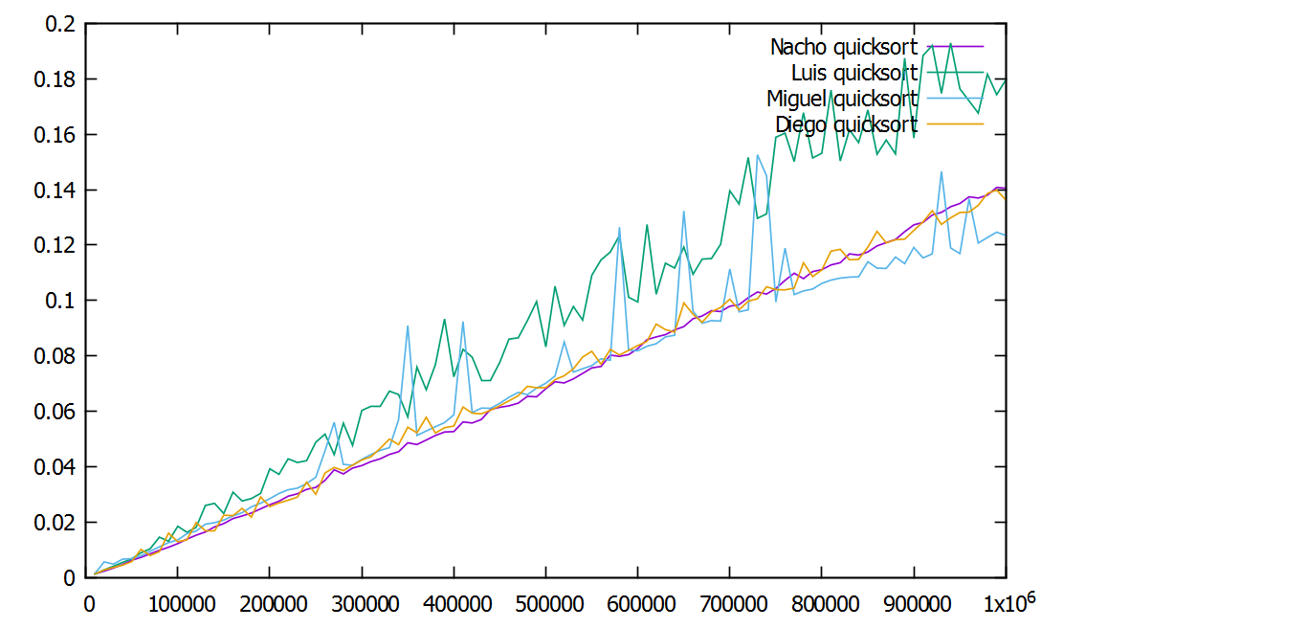
Datos:
Hemos ejecutado el programa con tamaño inicial de 10.000 hasta 1.000.000 a saltos de 10.000.

N | Apple | Fujitsu | Toshiba(I) | Toshiba(II)
10000 | 0.00128244 | 0.00123904 | 0.00149722 | 0.00136696
20000 | 0.0027591 | 0.00281155 | 0.00568053 | 0.00235867
30000 | 0.00369245 | 0.0041142 | 0.00486585 | 0.00346751
40000 | 0.00448635 | 0.00548153 | 0.00666499 | 0.00472587
50000 | 0.00576248 | 0.00679587 | 0.00682707 | 0.00626774
60000 | 0.0101724 | 0.00893207 | 0.00784831 | 0.00729405
70000 | 0.00797653 | 0.0104177 | 0.00951659 | 0.00859124
80000 | 0.00934394 | 0.014592 | 0.0110814 | 0.00986242
90000 | 0.0160619 | 0.0131406 | 0.0126342 | 0.0109805
100000 | 0.0129294 | 0.01853 | 0.0135814 | 0.0122985
110000 | 0.0136648 | 0.0163647 | 0.0158938 | 0.0138842
120000 | 0.0198547 | 0.0181265 | 0.016806 | 0.0153071
130000 | 0.0169171 | 0.026031 | 0.0192808 | 0.016466
140000 | 0.0168626 | 0.0267939 | 0.0198158 | 0.0182995
150000 | 0.0225049 | 0.0231248 | 0.0207524 | 0.0195012
160000 | 0.0223637 | 0.0308449 | 0.0222658 | 0.0213193
170000 | 0.0249705 | 0.0276358 | 0.0234162 | 0.0222553
180000 | 0.0218266 | 0.0285395 | 0.0255246 | 0.0233035
190000 | 0.0291202 | 0.0304011 | 0.0268601 | 0.024844
200000 | 0.0256291 | 0.0392754 | 0.0284694 | 0.0263138
210000 | 0.0269343 | 0.0372579 | 0.030366 | 0.0275476
220000 | 0.0279277 | 0.0428591 | 0.0317012 | 0.029373
230000 | 0.0290688 | 0.0415486 | 0.0322853 | 0.0302714
240000 | 0.0344232 | 0.0421889 | 0.0339643 | 0.0318353
250000 | 0.0300931 | 0.0488612 | 0.0362129 | 0.0325594
260000 | 0.0377549 | 0.0517736 | 0.0457847 | 0.0350971
270000 | 0.0397644 | 0.0443492 | 0.0560527 | 0.0389206
280000 | 0.0386096 | 0.055741 | 0.0408406 | 0.0374119
290000 | 0.0405861 | 0.0477137 | 0.040525 | 0.0395387
300000 | 0.04242 | 0.0603177 | 0.0426795 | 0.0404247
310000 | 0.0436299 | 0.0617956 | 0.0444025 | 0.0418743
320000 | 0.0466347 | 0.0617887 | 0.0459083 | 0.0428687
330000 | 0.0499966 | 0.0672791 | 0.0468944 | 0.0444449
340000 | 0.0480117 | 0.0660572 | 0.0569862 | 0.0454089
350000 | 0.054286 | 0.057976 | 0.0909488 | 0.0486412
360000 | 0.052257 | 0.0759763 | 0.0513262 | 0.0480189
370000 | 0.0578792 | 0.0677901 | 0.052906 | 0.0496333
380000 | 0.0521657 | 0.0768463 | 0.0544494 | 0.0512956
390000 | 0.0540884 | 0.0933195 | 0.0559556 | 0.0525442
400000 | 0.0546872 | 0.0724439 | 0.0587251 | 0.0527024
410000 | 0.0615566 | 0.0823633 | 0.092414 | 0.0561694
420000 | 0.0593318 | 0.0795493 | 0.0595581 | 0.0557852
430000 | 0.0590832 | 0.0711863 | 0.061173 | 0.0570502
440000 | 0.0604072 | 0.0711886 | 0.0611195 | 0.0607381
450000 | 0.0620273 | 0.077708 | 0.0628891 | 0.061463
460000 | 0.0638043 | 0.0860706 | 0.0651065 | 0.0619981
470000 | 0.0656272 | 0.0865398 | 0.0668103 | 0.0629642
480000 | 0.0690173 | 0.0927409 | 0.0660161 | 0.0654093
490000 | 0.0685371 | 0.0995923 | 0.068364 | 0.0652525
500000 | 0.0685497 | 0.0832327 | 0.0701717 | 0.0681772
510000 | 0.0714384 | 0.105133 | 0.0727355 | 0.0706688
520000 | 0.0728314 | 0.0910148 | 0.0850207 | 0.0702478
530000 | 0.0753373 | 0.0978251 | 0.0741608 | 0.0717293
540000 | 0.0795687 | 0.0929196 | 0.0753788 | 0.0736815
550000 | 0.0816673 | 0.109076 | 0.0765069 | 0.0756655
560000 | 0.0769858 | 0.11463 | 0.0789553 | 0.0761744
570000 | 0.0823393 | 0.117453 | 0.0784224 | 0.0802723
580000 | 0.0803434 | 0.123393 | 0.126461 | 0.0798378
590000 | 0.0820249 | 0.101147 | 0.0820596 | 0.0804441
600000 | 0.0837299 | 0.0994631 | 0.081824 | 0.0826658
610000 | 0.0852541 | 0.127418 | 0.0834944 | 0.0858849
620000 | 0.0914742 | 0.102255 | 0.0843813 | 0.0868561
630000 | 0.0894824 | 0.113456 | 0.0868549 | 0.0876722
640000 | 0.0885822 | 0.111711 | 0.0874523 | 0.0893578
650000 | 0.099126 | 0.11929 | 0.132312 | 0.0905747
660000 | 0.0950246 | 0.10945 | 0.0961038 | 0.0934197
670000 | 0.0921336 | 0.114951 | 0.0917686 | 0.0944081
680000 | 0.0958865 | 0.115109 | 0.0927548 | 0.0963299
690000 | 0.0974841 | 0.120269 | 0.0925769 | 0.096003
700000 | 0.100461 | 0.139564 | 0.111362 | 0.097943
710000 | 0.096642 | 0.134792 | 0.0959126 | 0.0984973
720000 | 0.0997287 | 0.151611 | 0.0966306 | 0.10099
730000 | 0.100636 | 0.129636 | 0.152572 | 0.103037
740000 | 0.104928 | 0.131231 | 0.144944 | 0.102324
750000 | 0.103903 | 0.158896 | 0.0994168 | 0.104311
760000 | 0.103818 | 0.16039 | 0.118896 | 0.107245
770000 | 0.104478 | 0.150126 | 0.102138 | 0.109832
780000 | 0.113611 | 0.167755 | 0.103444 | 0.107868
790000 | 0.108602 | 0.151428 | 0.104108 | 0.110427
800000 | 0.111018 | 0.153156 | 0.106158 | 0.111127
810000 | 0.117822 | 0.175917 | 0.107353 | 0.112823
820000 | 0.118472 | 0.150323 | 0.108083 | 0.113607
830000 | 0.114668 | 0.161602 | 0.108421 | 0.116826
840000 | 0.114825 | 0.156962 | 0.108547 | 0.11637
850000 | 0.119255 | 0.168744 | 0.113969 | 0.117523
860000 | 0.124927 | 0.15276 | 0.111641 | 0.119685
870000 | 0.120763 | 0.157904 | 0.111574 | 0.120879
880000 | 0.121918 | 0.152888 | 0.115686 | 0.121994
890000 | 0.122111 | 0.187442 | 0.11331 | 0.124832
900000 | 0.125286 | 0.158602 | 0.119133 | 0.127296
910000 | 0.128357 | 0.188354 | 0.115363 | 0.128157
920000 | 0.132385 | 0.192005 | 0.116824 | 0.130835
930000 | 0.127451 | 0.174697 | 0.146533 | 0.1318
940000 | 0.129801 | 0.192938 | 0.118955 | 0.133828
950000 | 0.13173 | 0.176379 | 0.11691 | 0.135008
960000 | 0.131901 | 0.172012 | 0.136738 | 0.137392
970000 | 0.134314 | 0.167591 | 0.120728 | 0.136965
980000 | 0.138588 | 0.181688 | 0.122702 | 0.137978
990000 | 0.139824 | 0.174264 | 0.124645 | 0.140807
1000000 | 0.136223 | 0.179634 | 0.123432 | 0.140484

IMAGEN GLOBAL DE LOS ALGORITMOS DE ORDENACIÓN

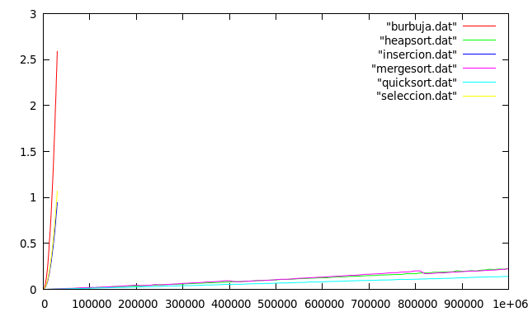

HANOI

Gráficas:
El algoritmo de Hanoi se encarga de la ordenación de aros siguiendo un determinado patrón y reglas. Se intuye una eficiencia exponencial.

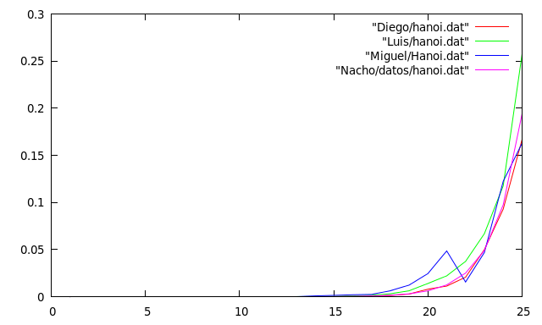

Datos:
Hemos ejecutado el programa con tamaño inicial de 1 hasta 25 a saltos de 1.

N | Apple | Fujitsu | Toshiba(I) | Toshiba(II)
1 | 2.11e-07 | 2.02e-07 | 4.27654e-007 | 1.69e-07
2 | 2.84e-07 | 3.97e-07 | 4.27654e-007 | 1.55e-07
3 | 2.97e-07 | 5.56e-07 | 4.27654e-007 | 2.25e-07
4 | 3.92e-07 | 6.81e-07 | 1.28296e-006 | 3.38e-07
5 | 5.03e-07 | 1.002e-06 | 1.71062e-006 | 4.75e-07
6 | 7.97e-07 | 1.867e-06 | 1.28296e-006 | 7.63e-07
7 | 1.117e-06 | 2.717e-06 | 2.13827e-006 | 1.309e-06
8 | 2.093e-06 | 3.952e-06 | 2.99358e-006 | 1.957e-06
9 | 3.394e-06 | 5.268e-06 | 2.99358e-006 | 3.566e-06
10 | 5.833e-06 | 1.2652e-05 | 2.60869e-005 | 6.795e-06
11 | 1.1494e-05 | 2.8712e-05 | 3.54953e-005 | 1.2868e-05
12 | 2.0977e-05 | 5.709e-05 | 3.67783e-005 | 2.4923e-05
13 | 4.0881e-05 | 0.000112926 | 7.31289e-005 | 4.976e-05
14 | 8.1371e-05 | 0.0002251 | 8.25373e-005 | 9.8645e-05
15 | 0.000173035 | 0.000399301 | 0.000615822 | 0.000197073
16 | 0.000324057 | 0.000828292 | 0.00124875 | 0.000400667
17 | 0.000647777 | 0.00158921 | 0.00245901 | 0.000785242
18 | 0.00129427 | 0.00309052 | 0.00491546 | 0.00158376
19 | 0.00282715 | 0.00629975 | 0.00982664 | 0.00305294
20 | 0.00796139 | 0.0140348 | 0.0120175 | 0.00620862
21 | 0.011265 | 0.0221276 | 0.0225647 | 0.0125329
22 | 0.0207027 | 0.0374423 | 0.0580434 | 0.0250066
23 | 0.0499659 | 0.0668827 | 0.0757222 | 0.0490688
24 | 0.092997 | 0.117589 | 0.0844416 | 0.097523
25 | 0.166715 | 0.257338 | 0.189854 | 0.19404

FLOYD

Gráficas:
El algoritmo de Floyd se encarga de encontrar el camino de peso mínimo en dos grafos dirigidos ponderados. Se intuye una eficiencia cúbica.

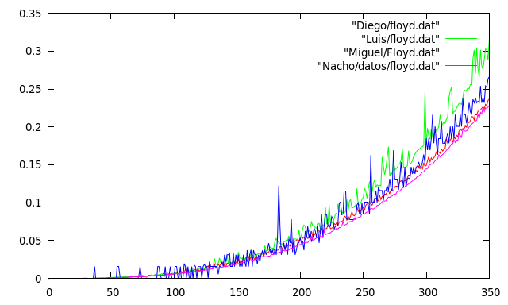
Datos:
Hemos ejecutado el programa con tamaño inicial de 1 hasta 350 con saltos de 1 en 1.

N | Apple | Fujitsu | Toshiba(I) | Toshiba(II)
1 | 2.61e-07 | 5.08e-07 | 4.7e-07 | 2.8e-07
2 | 4.54e-07 | 7.12e-07 | 8.55308e-007 | 3.91e-07
3 | 5.21e-07 | 9.69e-07 | 1.71062e-006 | 6.88e-07
4 | 9.62e-07 | 1.481e-06 | 8.55308e-007 | 1.088e-06
5 | 1.298e-06 | 2.714e-06 | 4.7042e-006 | 1.365e-06
6 | 1.989e-06 | 4.596e-06 | 4.27654e-006 | 1.875e-06
7 | 3.302e-06 | 9.039e-06 | 6.41481e-006 | 2.835e-06
8 | 4.372e-06 | 1.3553e-05 | 8.98074e-006 | 3.977e-06
9 | 6.247e-06 | 1.2515e-05 | 5.98716e-006 | 5.386e-06
10 | 6.498e-06 | 1.5432e-05 | 3.07911e-005 | 7.294e-06
11 | 9.55e-06 | 3.0387e-05 | 3.84889e-005 | 9.742e-06
12 | 1.1893e-05 | 2.6297e-05 | 4.87526e-005 | 1.2596e-05
13 | 1.5683e-05 | 3.3446e-05 | 6.50034e-005 | 1.49e-05
14 | 1.9727e-05 | 4.0379e-05 | 7.86884e-005 | 1.9581e-05
15 | 2.4186e-05 | 5.5043e-05 | 9.53669e-005 | 2.2429e-05
16 | 3.0094e-05 | 6.0268e-05 | 0.000118033 | 4.091e-05
17 | 3.5033e-05 | 6.9607e-05 | 0.000134711 | 3.2727e-05
18 | 4.1062e-05 | 0.000122929 | 9.0235e-005 | 4.1536e-05
19 | 4.7671e-05 | 9.7526e-05 | 6.97076e-005 | 4.746e-05
20 | 5.5055e-05 | 0.000127187 | 5.94439e-005 | 5.5318e-05
21 | 6.324e-05 | 0.000131576 | 6.88523e-005 | 6.2176e-05
22 | 7.2123e-05 | 0.000139361 | 7.65501e-005 | 6.9714e-05
23 | 8.2004e-05 | 0.000188464 | 8.98074e-005 | 7.8217e-05
24 | 8.7943e-05 | 0.000178453 | 0.000357947 | 0.000115172
25 | 0.000101715 | 0.000196372 | 0.000528153 | 0.000100585
26 | 0.000114764 | 0.000207758 | 0.000457162 | 0.00011323
27 | 0.000138419 | 0.000229995 | 0.000262152 | 0.000127856
28 | 0.000140593 | 0.00025917 | 0.000282679 | 0.000141071
29 | 0.000154463 | 0.000518994 | 0.000166357 | 0.000155969
30 | 0.000169873 | 0.000312606 | 0.000688096 | 0.000182866
31 | 0.000187087 | 0.000344953 | 0.000760797 | 0.00019111
32 | 0.000214913 | 0.000396564 | 0.000836064 | 0.000211314
33 | 0.000224699 | 0.000415544 | 0.00091518 | 0.000234228
34 | 0.000249019 | 0.000458855 | 0.000985315 | 0.000248754
35 | 0.000264994 | 0.000465178 | 0.00106614 | 0.000267831
36 | 0.000290002 | 0.000608493 | 0.00116365 | 0.000286066
37 | 0.000312867 | 0.000546526 | 0.00126201 | 0.000317187
38 | 0.000349411 | 0.000591384 | 0.00137191 | 0.000340491
39 | 0.000361769 | 0.000641484 | 0.00147712 | 0.000368668
40 | 0.000390483 | 0.000697511 | 0.00159985 | 0.000393414
41 | 0.000417475 | 0.000747402 | 0.00321254 | 0.000441202
42 | 0.000473281 | 0.000830672 | 0.00183079 | 0.000506283
43 | 0.00048159 | 0.000939395 | 0.000984032 | 0.000507757
44 | 0.000520881 | 0.000971514 | 0.00205017 | 0.000518832
45 | 0.000556191 | 0.000858042 | 0.00124918 | 0.000539288
46 | 0.000588039 | 0.000957209 | 0.00133514 | 0.00058253
47 | 0.00062211 | 0.00111895 | 0.00141297 | 0.000616362
48 | 0.000662602 | 0.00111834 | 0.00268567 | 0.000722725
49 | 0.000706891 | 0.00111626 | 0.00284347 | 0.00070362
50 | 0.000752777 | 0.00143114 | 0.00304404 | 0.000774185
51 | 0.000824101 | 0.00126107 | 0.00183592 | 0.000815072
52 | 0.000843993 | 0.00133428 | 0.0033836 | 0.000847464
53 | 0.000886421 | 0.00141016 | 0.0020506 | 0.000893163
54 | 0.00121088 | 0.00162164 | 0.00216821 | 0.000936186
55 | 0.00127362 | 0.00184781 | 0.00242908 | 0.000991312
56 | 0.00132353 | 0.00151062 | 0.00421368 | 0.00104995
57 | 0.00110916 | 0.00168996 | 0.00271176 | 0.00111528
58 | 0.00114791 | 0.00172233 | 0.00283022 | 0.00124968
59 | 0.00120439 | 0.00181949 | 0.00492957 | 0.00137088
60 | 0.00129134 | 0.00223258 | 0.00516435 | 0.00128428
61 | 0.00132623 | 0.00203559 | 0.00716791 | 0.00139485
62 | 0.00141357 | 0.00210682 | 0.0056429 | 0.00150035
63 | 0.00149437 | 0.00223696 | 0.00589863 | 0.00146483
64 | 0.0015483 | 0.00286991 | 0.0038027 | 0.00155717
65 | 0.00160488 | 0.0023248 | 0.00172259 | 0.00175716
66 | 0.00169171 | 0.00234116 | 0.00181625 | 0.00177205
67 | 0.00177556 | 0.00284934 | 0.00188553 | 0.00177904
68 | 0.00293824 | 0.00243863 | 0.00202451 | 0.00189284
69 | 0.00191019 | 0.00260558 | 0.00618858 | 0.00195688
70 | 0.00205246 | 0.00260037 | 0.00642978 | 0.00219262
71 | 0.00209701 | 0.00314818 | 0.00353114 | 0.00219653
72 | 0.0022023 | 0.00285598 | 0.00368852 | 0.00218617
73 | 0.00227283 | 0.00287643 | 0.00241368 | 0.00235396
74 | 0.00235026 | 0.00303858 | 0.00943491 | 0.00253602
75 | 0.0026415 | 0.00398995 | 0.00565316 | 0.0026096
76 | 0.00359175 | 0.00332292 | 0.0102265 | 0.00259821
77 | 0.00267053 | 0.0034008 | 0.00532258 | 0.00265799
78 | 0.00272927 | 0.00350638 | 0.0113179 | 0.00280382
79 | 0.00288859 | 0.00353431 | 0.0113927 | 0.00302317
80 | 0.00403896 | 0.00351094 | 0.00680825 | 0.0041967
81 | 0.00420224 | 0.00364193 | 0.00611717 | 0.00311223
82 | 0.00319885 | 0.00464698 | 0.00340926 | 0.00338789
83 | 0.0032795 | 0.00392682 | 0.00363249 | 0.00339355
84 | 0.00343454 | 0.00400397 | 0.00368809 | 0.0034369
85 | 0.00351055 | 0.00534267 | 0.00382195 | 0.00396241
86 | 0.00473819 | 0.00432885 | 0.0039233 | 0.00373409
87 | 0.0040965 | 0.00440357 | 0.00408281 | 0.00384062
88 | 0.00389444 | 0.00504594 | 0.00419785 | 0.00397583
89 | 0.00405131 | 0.0047308 | 0.0144902 | 0.00422224
90 | 0.00418374 | 0.00613906 | 0.0169167 | 0.00437276
91 | 0.00580793 | 0.00533091 | 0.00882379 | 0.00432967
92 | 0.00775508 | 0.00526177 | 0.0184935 | 0.00465363
93 | 0.00554533 | 0.00600739 | 0.0186863 | 0.00463805
94 | 0.00469372 | 0.00559876 | 0.019161 | 0.00493941
95 | 0.00500592 | 0.00699984 | 0.0198667 | 0.00509171
96 | 0.00518722 | 0.00590053 | 0.0102406 | 0.00510271
97 | 0.0051244 | 0.00642211 | 0.0175612 | 0.00535811
98 | 0.0065344 | 0.00626645 | 0.0110035 | 0.00551679
99 | 0.00549355 | 0.00666521 | 0.0171934 | 0.0057134
100 | 0.00575231 | 0.00675596 | 0.0114975 | 0.00586273
101 | 0.00605381 | 0.00736475 | 0.00629464 | 0.00586219
102 | 0.00730134 | 0.00810876 | 0.0244776 | 0.00613524
103 | 0.00626858 | 0.00868768 | 0.00969235 | 0.00636209
104 | 0.00653004 | 0.0078512 | 0.00686043 | 0.00661833
105 | 0.01 | 0.00815934 | 0.00708922 | 0.00668867
106 | 0.0080885 | 0.00792287 | 0.00730904 | 0.00712665
107 | 0.00705756 | 0.00893888 | 0.00752073 | 0.00705502
108 | 0.00703086 | 0.00872057 | 0.00764004 | 0.00728101
109 | 0.0128274 | 0.008692 | 0.0295928 | 0.00752752
110 | 0.00765892 | 0.00943336 | 0.0154772 | 0.00786739
111 | 0.0079713 | 0.0100338 | 0.0155859 | 0.007696
112 | 0.00790593 | 0.00984791 | 0.00856762 | 0.00809576
113 | 0.00936448 | 0.0109174 | 0.0293217 | 0.00844246
114 | 0.00859055 | 0.0104243 | 0.0090359 | 0.00841986
115 | 0.00969008 | 0.0108359 | 0.00927753 | 0.00891952
116 | 0.012142 | 0.0107863 | 0.0095555 | 0.00904683
117 | 0.011564 | 0.0114711 | 0.00971801 | 0.00921464
118 | 0.00951752 | 0.0113486 | 0.0101752 | 0.0102464
119 | 0.0130358 | 0.0114918 | 0.0103505 | 0.00965223
120 | 0.00980146 | 0.0123827 | 0.0104998 | 0.00977377
121 | 0.010824 | 0.0123156 | 0.0107974 | 0.0101775
122 | 0.0135652 | 0.0124548 | 0.0110651 | 0.0103698
123 | 0.0116448 | 0.0126772 | 0.0113495 | 0.0105622
124 | 0.0109978 | 0.0127712 | 0.0136127 | 0.0109616
125 | 0.0164112 | 0.0135632 | 0.0137735 | 0.011171
126 | 0.0152904 | 0.0136371 | 0.0122018 | 0.011211
127 | 0.0166454 | 0.0141597 | 0.0124452 | 0.0118146
128 | 0.0129322 | 0.01411 | 0.0127343 | 0.0119741
129 | 0.0139844 | 0.0153777 | 0.0130512 | 0.0123575
130 | 0.0133632 | 0.0158435 | 0.0398937 | 0.012656
131 | 0.0153921 | 0.0158012 | 0.0233456 | 0.0127745
132 | 0.0186891 | 0.0265745 | 0.0139073 | 0.0140555
133 | 0.0141699 | 0.0182143 | 0.0142238 | 0.0134944
134 | 0.0156397 | 0.0192066 | 0.0145881 | 0.0134572
135 | 0.0186567 | 0.0197027 | 0.0149166 | 0.0141635
136 | 0.0164969 | 0.0269942 | 0.0152677 | 0.0146359
137 | 0.0188692 | 0.0212153 | 0.0156367 | 0.0143088
138 | 0.0189253 | 0.0199171 | 0.015987 | 0.0149966
139 | 0.0215891 | 0.0193619 | 0.0162808 | 0.015147
140 | 0.016363 | 0.0186568 | 0.0168025 | 0.0157256
141 | 0.0155078 | 0.0185375 | 0.0169368 | 0.0157227
142 | 0.0199452 | 0.0307683 | 0.0174085 | 0.0159125
143 | 0.0200003 | 0.0206596 | 0.017636 | 0.0164522
144 | 0.0169707 | 0.0210097 | 0.0319513 | 0.0168863
145 | 0.020624 | 0.0209555 | 0.0583089 | 0.0171761
146 | 0.0184973 | 0.021272 | 0.0207896 | 0.01759
147 | 0.0245968 | 0.0214581 | 0.019238 | 0.017894
148 | 0.0182975 | 0.0217475 | 0.0337766 | 0.018211
149 | 0.0219547 | 0.0220636 | 0.0611426 | 0.0184722
150 | 0.0188319 | 0.0228557 | 0.020592 | 0.0188466
151 | 0.0262843 | 0.034852 | 0.0207553 | 0.0194006
152 | 0.0198445 | 0.0283842 | 0.0397735 | 0.0198941
153 | 0.024871 | 0.0254769 | 0.0560124 | 0.0202353
154 | 0.0209579 | 0.0269113 | 0.047269 | 0.0211535
155 | 0.0271464 | 0.0240664 | 0.0605268 | 0.0212381
156 | 0.0219405 | 0.0260962 | 0.0526682 | 0.0217196
157 | 0.0282905 | 0.0266083 | 0.0475894 | 0.0227117
158 | 0.022219 | 0.0272906 | 0.0236501 | 0.0221418
159 | 0.0289341 | 0.0277939 | 0.043826 | 0.0228968
160 | 0.0244753 | 0.0291759 | 0.0303096 | 0.0231543
161 | 0.0289347 | 0.0324369 | 0.0258423 | 0.0232727
162 | 0.0259321 | 0.0309504 | 0.0256721 | 0.0239367
163 | 0.0282757 | 0.0294697 | 0.0262272 | 0.0244273
164 | 0.0244213 | 0.0302914 | 0.0264859 | 0.0253638
165 | 0.0319085 | 0.0314436 | 0.0271881 | 0.0252624
166 | 0.026749 | 0.0318412 | 0.0275024 | 0.0257293
167 | 0.03001 | 0.0325946 | 0.0280909 | 0.0275924
168 | 0.0281648 | 0.033292 | 0.0284253 | 0.0266232
169 | 0.0320125 | 0.0319769 | 0.029163 | 0.0281656
170 | 0.0335812 | 0.0322151 | 0.0294654 | 0.0288506
171 | 0.0285953 | 0.0341974 | 0.02992 | 0.0285582
172 | 0.0341883 | 0.0431451 | 0.0304588 | 0.0289009
173 | 0.0334531 | 0.035948 | 0.0310212 | 0.0286248
174 | 0.0343981 | 0.0365363 | 0.031823 | 0.0290345
175 | 0.0341913 | 0.0381379 | 0.0325394 | 0.0293546
176 | 0.0386516 | 0.0414928 | 0.0454117 | 0.0295171
177 | 0.0367663 | 0.0401775 | 0.0333326 | 0.0309552
178 | 0.0352593 | 0.0399814 | 0.033815 | 0.0315699
179 | 0.0389685 | 0.0399062 | 0.0675428 | 0.0322223
180 | 0.0365122 | 0.0490444 | 0.0641242 | 0.0324548
181 | 0.0375042 | 0.0527934 | 0.0357125 | 0.0321804
182 | 0.0373129 | 0.0491766 | 0.0360953 | 0.0336125
183 | 0.0378748 | 0.0474489 | 0.0370455 | 0.0342467
184 | 0.0418929 | 0.0465237 | 0.0615001 | 0.0346351
185 | 0.041891 | 0.0449401 | 0.0783433 | 0.0349959
186 | 0.0379992 | 0.0459593 | 0.0385252 | 0.0364319
187 | 0.0436037 | 0.0483024 | 0.0391936 | 0.0369727
188 | 0.0401666 | 0.0486369 | 0.0400969 | 0.0363315
189 | 0.0423515 | 0.0506882 | 0.0405562 | 0.036698
190 | 0.0431008 | 0.049758 | 0.0409774 | 0.0377842
191 | 0.0443766 | 0.0561288 | 0.0416766 | 0.0375035
192 | 0.0426851 | 0.0488181 | 0.0661436 | 0.0393883
193 | 0.0480398 | 0.049007 | 0.0432884 | 0.0398474
194 | 0.0455711 | 0.0491595 | 0.0437824 | 0.0395334
195 | 0.0478311 | 0.0521353 | 0.0445453 | 0.0414
196 | 0.0496861 | 0.0521549 | 0.0449028 | 0.0418775
197 | 0.049937 | 0.0517785 | 0.0456974 | 0.0427813
198 | 0.051421 | 0.0506891 | 0.046619 | 0.0426106
199 | 0.0492764 | 0.0638957 | 0.05853 | 0.0446207
200 | 0.053727 | 0.0531904 | 0.0475329 | 0.0445454
201 | 0.0544119 | 0.0564693 | 0.0485931 | 0.045255
202 | 0.053003 | 0.0659898 | 0.049909 | 0.0464806
203 | 0.0549164 | 0.0703848 | 0.0499355 | 0.0470212
204 | 0.051475 | 0.0688212 | 0.0508344 | 0.0468536
205 | 0.0559926 | 0.0602035 | 0.0857669 | 0.0476806
206 | 0.0527385 | 0.0631916 | 0.0609253 | 0.0474292
207 | 0.0535988 | 0.0620594 | 0.0804755 | 0.0494308
208 | 0.0550387 | 0.0672574 | 0.064229 | 0.0505948
209 | 0.0623217 | 0.0744604 | 0.0798828 | 0.0551839
210 | 0.0549575 | 0.0693222 | 0.0550412 | 0.0507948
211 | 0.0570352 | 0.069524 | 0.055826 | 0.0505788
212 | 0.0593901 | 0.0668093 | 0.057138 | 0.0524457
213 | 0.0576315 | 0.0664918 | 0.0579335 | 0.0532043
214 | 0.0648403 | 0.0715403 | 0.0586113 | 0.0533905
215 | 0.0631765 | 0.0727025 | 0.0595607 | 0.054518
216 | 0.059424 | 0.0656756 | 0.0599362 | 0.0554357
217 | 0.0671136 | 0.0673499 | 0.0606991 | 0.055117
218 | 0.0606727 | 0.0707642 | 0.0615963 | 0.0558823
219 | 0.0640291 | 0.0698891 | 0.0625504 | 0.0626189
220 | 0.0657031 | 0.0940581 | 0.0637902 | 0.0578544
221 | 0.0658712 | 0.0721486 | 0.0643098 | 0.05857
222 | 0.0697998 | 0.0719606 | 0.0652339 | 0.0593668
223 | 0.0717638 | 0.0967322 | 0.0940621 | 0.0594931
224 | 0.065606 | 0.0741473 | 0.0970561 | 0.0603681
225 | 0.0664416 | 0.0730691 | 0.0679384 | 0.0620672
226 | 0.067296 | 0.0750368 | 0.0941836 | 0.0623059
227 | 0.0723912 | 0.079392 | 0.0697136 | 0.0647405
228 | 0.0709522 | 0.0850545 | 0.0889504 | 0.0643051
229 | 0.0739117 | 0.0860818 | 0.0943191 | 0.0664416
230 | 0.0699855 | 0.0983587 | 0.0722278 | 0.0652495
231 | 0.0747121 | 0.0879171 | 0.073486 | 0.067244
232 | 0.0746397 | 0.0889237 | 0.074644 | 0.067021
233 | 0.075464 | 0.0876513 | 0.0752184 | 0.0695178
234 | 0.0764643 | 0.0867925 | 0.0974607 | 0.0751026
235 | 0.0823137 | 0.087506 | 0.0777249 | 0.0694268
236 | 0.081241 | 0.0878464 | 0.079734 | 0.0712336
237 | 0.0769972 | 0.104128 | 0.0794877 | 0.0717472
238 | 0.0826811 | 0.0880813 | 0.080248 | 0.0739595
239 | 0.0783706 | 0.101787 | 0.0812132 | 0.0747353
240 | 0.0824134 | 0.104156 | 0.0824534 | 0.0751552
241 | 0.0878765 | 0.0931672 | 0.0832685 | 0.0750631
242 | 0.0836286 | 0.0934055 | 0.144004 | 0.0763619
242 | 0.0826806 | 0.0957032 | 0.0858062 | 0.0790527
243 | 0.0855379 | 0.0959454 | 0.087135 | 0.079213
244 | 0.0950888 | 0.118562 | 0.0878504 | 0.0793801
245 | 0.0884261 | 0.0981455 | 0.0885146 | 0.0804225
246 | 0.0895543 | 0.0964341 | 0.0897843 | 0.0809138
247 | 0.0889877 | 0.099308 | 0.0906747 | 0.0817897
248 | 0.0919715 | 0.104388 | 0.0920243 | 0.0850318
249 | 0.0939949 | 0.107027 | 0.092795 | 0.0854106
250 | 0.0904741 | 0.118579 | 0.0939017 | 0.0853777
251 | 0.0963017 | 0.115642 | 0.0951432 | 0.0864685
252 | 0.0982967 | 0.105735 | 0.12492 | 0.0874631
253 | 0.0985803 | 0.118338 | 0.105457 | 0.088285
254 | 0.101104 | 0.127433 | 0.119698 | 0.0902212
255 | 0.0985982 | 0.127035 | 0.100015 | 0.0923061
256 | 0.0966957 | 0.113596 | 0.101619 | 0.0921423
257 | 0.100136 | 0.124668 | 0.120034 | 0.0914976
258 | 0.105154 | 0.130368 | 0.103533 | 0.0929419
259 | 0.105824 | 0.120584 | 0.105194 | 0.0941365
260 | 0.102884 | 0.123348 | 0.106211 | 0.0963278
261 | 0.102362 | 0.122228 | 0.107214 | 0.0964167
262 | 0.109663 | 0.123129 | 0.108181 | 0.0974595
263 | 0.104143 | 0.122148 | 0.109553 | 0.0993189
264 | 0.108202 | 0.160294 | 0.110844 | 0.101128
265 | 0.106642 | 0.148134 | 0.112071 | 0.102395
266 | 0.11122 | 0.136953 | 0.140621 | 0.102039
267 | 0.111139 | 0.145777 | 0.1149 | 0.102543
268 | 0.114015 | 0.15986 | 0.116059 | 0.105487
269 | 0.115324 | 0.173748 | 0.117301 | 0.107292
270 | 0.111909 | 0.13479 | 0.119263 | 0.106751
271 | 0.117012 | 0.140431 | 0.140282 | 0.10832
272 | 0.115918 | 0.136955 | 0.146296 | 0.108753
273 | 0.11522 | 0.156689 | 0.124768 | 0.110729
274 | 0.120964 | 0.142878 | 0.124398 | 0.111204
275 | 0.121665 | 0.144917 | 0.125251 | 0.11147
276 | 0.121385 | 0.146255 | 0.126854 | 0.11501
277 | 0.122748 | 0.15078 | 128 | 0.115895
278 | 0.127428 | 0.151213 | 0.129474 | 0.114858
279 | 0.129017 | 0.156371 | 0.158544 | 0.117308
280 | 0.127014 | 0.171217 | 0.132363 | 0.119024
281 | 0.127226 | 0.145842 | 0.150722 | 0.120147
282 | 0.129843 | 0.146539 | 0.134874 | 0.120585
283 | 0.12801 | 0.147507 | 0.137065 | 0.123465
284 | 0.132595 | 0.148679 | 0.148529 | 0.123589
285 | 0.135801 | 0.1687 | 0.139318 | 0.124657
286 | 0.135807 | 0.151578 | 0.17912 | 0.12621
287 | 0.140372 | 0.152212 | 0.142144 | 0.127334
288 | 0.141149 | 0.1554 | 0.144098 | 0.128604
289 | 0.138983 | 0.161397 | 0.173343 | 0.130476
290 | 0.139823 | 0.164086 | 0.148417 | 0.13131
291 | 0.142288 | 0.16659 | 0.148186 | 0.132178
292 | 0.141197 | 0.169051 | 0.149517 | 0.135226
293 | 0.148159 | 0.169814 | 0.151724 | 0.134958
294 | 0.144775 | 0.171599 | 0.1539 | 0.13673
295 | 0.147591 | 0.173542 | 0.157473 | 0.138175
296 | 0.144603 | 0.173877 | 0.156279 | 0.140524
297 | 0.152725 | 0.176373 | 0.157225 | 0.140657
298 | 0.147783 | 0.246572 | 0.184658 | 0.143768
299 | 0.149103 | 0.176528 | 0.160873 | 0.144331
300 | 0.155194 | 0.198248 | 0.19787 | 0.145044
301 | 0.160776 | 0.188131 | 0.165177 | 0.148586
302 | 0.153884 | 0.183496 | 0.165486 | 0.149806
303 | 0.158994 | 0.197198 | 0.167769 | 0.151285
304 | 0.15637 | 0.187474 | 0.169297 | 0.150755
305 | 0.159565 | 0.189137 | 0.196085 | 0.152857
306 | 0.161569 | 0.191613 | 0.172585 | 0.155181
307 | 0.16715 | 0.196689 | 0.174227 | 0.156489
308 | 0.167857 | 0.19631 | 0.177887 | 0.157724
309 | 0.1668 | 0.200886 | 0.176861 | 0.163061
310 | 0.165154 | 0.215916 | 0.178618 | 0.160423
311 | 0.17065 | 0.203113 | 0.182001 | 0.162354
312 | 0.168164 | 0.203622 | 0.229015 | 0.163464
313 | 0.170209 | 0.206891 | 0.227302 | 0.164912
314 | 0.171567 | 0.204843 | 0.219272 | 0.166323
315 | 0.18447 | 0.210233 | 0.187449 | 0.169276
316 | 0.178298 | 0.213575 | 0.217582 | 0.170458
317 | 0.180525 | 0.23891 | 0.191488 | 0.171918
318 | 0.182319 | 0.247187 | 0.217519 | 0.1748
319 | 0.185507 | 0.252281 | 0.194931 | 0.177591
320 | 0.179372 | 0.217079 | 0.230206 | 0.177773
321 | 0.185946 | 0.220438 | 0.219632 | 0.182767
322 | 0.184322 | 0.22065 | 0.200802 | 0.179385
323 | 0.188983 | 0.22486 | 0.202955 | 0.182773
324 | 0.187082 | 0.227971 | 0.229275 | 0.181986
325 | 0.194628 | 0.231001 | 0.206557 | 0.190944
326 | 0.196819 | 0.230631 | 0.245811 | 0.188685
327 | 0.19526 | 0.229722 | 0.241761 | 0.18628
328 | 0.197859 | 0.238027 | 0.233398 | 0.196388
329 | 0.197413 | 0.248954 | 0.234865 | 0.195238
330 | 0.201005 | 0.247192 | 0.239446 | 0.194225
331 | 0.199515 | 0.248495 | 0.244519 | 0.194739
332 | 0.20566 | 0.251332 | 0.221794 | 0.196596
333 | 0.205753 | 0.250349 | 0.220349 | 0.199999
334 | 0.207857 | 0.255987 | 0.244121 | 0.200928
335 | 0.213542 | 0.255967 | 0.248245 | 0.203562
336 | 0.213206 | 0.289755 | 0.265849 | 0.205103
337 | 0.209053 | 0.301501 | 0.264598 | 0.206754
338 | 0.215665 | 0.27076 | 0.230087 | 0.207845
339 | 0.21567 | 0.304582 | 0.256839 | 0.208654
340 | 0.220261 | 0.277185 | 0.271406 | 0.216601
341 | 0.222033 | 0.265599 | 0.261661 | 0.211265
342 | 0.222426 | 0.301704 | 0.265025 | 0.219164
343 | 0.224646 | 0.280555 | 0.241365 | 0.217361
344 | 0.226608 | 0.275866 | 0.243645 | 0.22596
345 | 0.223791 | 0.289221 | 0.255268 | 0.220321
346 | 0.229817 | 0.302645 | 0.273871 | 0.224931
347 | 0.228349 | 0.30216 | 0.252213 | 0.224367
348 | 0.234837 | 0.287842 | 0.252678 | 0.226276
349 | 0.236796 | 0.316122 | 0.291427 | 0.22757

FIBONACCI

Gráficas:
El algoritmo de Fibonacci es un algoritmo recursivo que se encarga de calcular el término n-ésimo de la sucesión de Fibonacci. La eficiencia de este algoritmo es exponencial (O(phi^n)).

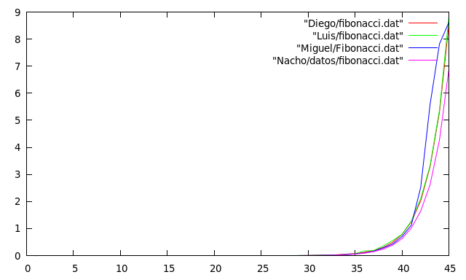

Datos:
Hemos ejecutado el programa con tamaño inicial de 1 hasta 45 a saltos de 1.

N | Apple | Fujitsu | Toshiba(I) | Toshiba(II)
1 | 1.63e-07 | 3.15e-07 | 4.27654e-007 | 1.85e-07
2 | 1.89e-07 | 4.24e-07 | 4.27654e-007 | 1.24e-07
3 | 2.2e-07 | 4.28e-07 | 4.27654e-007 | 1.41e-07
4 | 3.31e-07 | 4.58e-07 | 4.27654e-007 | 1.65e-07
5 | 2.25e-07 | 6.01e-07 | 4.27654e-007 | 1.97e-07
6 | 3.53e-07 | 7.14e-07 | 8.55308e-007 | 2.62e-07
7 | 3.88e-07 | 9.53e-07 | 8.55308e-007 | 3.51e-07
8 | 5.56e-07 | 4.95e-07 | 4.27654e-007 | 4.82e-07
9 | 8.25e-07 | 1.527e-06 | 4.27654e-007 | 6.19e-07
10 | 1.074e-06 | 2.205e-06 | 8.55308e-007 | 8.83e-07
11 | 1.426e-06 | 2.982e-06 | 8.55308e-007 | 1.089e-06
12 | 1.935e-06 | 4.083e-06 | 1.28296e-006 | 1.866e-06
13 | 2.486e-06 | 6.103e-06 | 2.13827e-006 | 2.19e-06
14 | 3.814e-06 | 6.126e-06 | 2.99358e-006 | 2.953e-06
15 | 5.688e-06 | 2.406e-05 | 4.7042e-006 | 4.731e-06
16 | 8.796e-06 | 1.4039e-05 | 6.84247e-006 | 7.106e-06
17 | 1.3695e-05 | 2.168e-05 | 1.15467e-005 | 1.0989e-05
18 | 2.1378e-05 | 2.1706e-05 | 1.79615e-005 | 2.231e-05
19 | 3.4359e-05 | 3.2545e-05 | 3.37847e-005 | 2.763e-05
20 | 5.4281e-05 | 5.5865e-05 | 4.53313e-005 | 4.3969e-05
21 | 8.9165e-05 | 8.98e-05 | 7.27012e-005 | 7.0531e-05
22 | 0.000141485 | 0.000189074 | 0.000117177 | 0.000113576
23 | 0.000270734 | 0.000305002 | 0.000189023 | 0.000183818
24 | 0.000575102 | 0.000525623 | 0.000305773 | 0.000296201
25 | 0.000592947 | 0.000797996 | 0.000494368 | 0.000479666
26 | 0.000958973 | 0.00131884 | 0.000921595 | 0.000777189
27 | 0.00160693 | 0.00210543 | 0.00129152 | 0.0012575
28 | 0.00265634 | 0.00325863 | 0.00211817 | 0.00202237
29 | 0.00445348 | 0.00528215 | 0.00340156 | 0.00328458
30 | 0.00665066 | 0.00739839 | 0.00559585 | 0.00534269
31 | 0.0149537 | 0.01193 | 0.00913598 | 0.00865656
32 | 0.0185244 | 0.017928 | 0.0146446 | 0.013885
33 | 0.0317166 | 0.0276081 | 0.0238631 | 0.0223073
34 | 0.0534056 | 0.0441391 | 0.0388015 | 0.0360744
35 | 0.0798449 | 0.0708843 | 0.0619936 | 0.0579304
36 | 0.12096 | 0.175077 | 0.0999017 | 0.0916549
37 | 0.192046 | 0.188104 | 0.160872 | 0.147802
38 | 0.301874 | 0.35793 | 0.284526 | 0.238885
39 | 0.486966 | 0.55441 | 0.425814 | 0.38677
40 | 0.781122 | 0.7851 | 0.701178 | 0.622328
41 | 1.25242 | 1.27992 | 1.12503 | 1.0192
42 | 2.0248 | 2.10944 | 2.52423 | 1.64524
43 | 3.2787 | 3.32663 | 5.58 | 2.62217
44 | 5.29400 | 5.37699 | 7.82121 | 4.26923
45 | 8.53008 | 8.82329 | 8.61617 | 6.87527

1.2 Con optimización

ALGORITMO DE BURBUJA

Gráficas

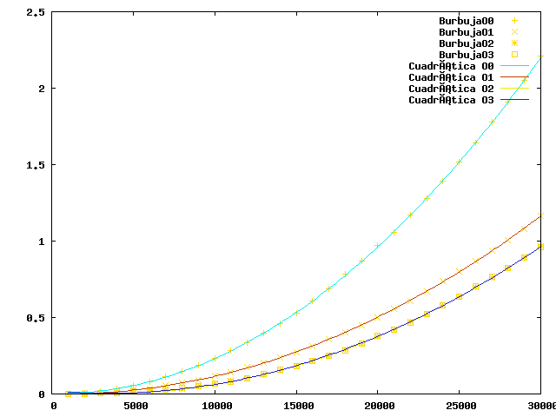Ilustración 1: Burbuja en Apple
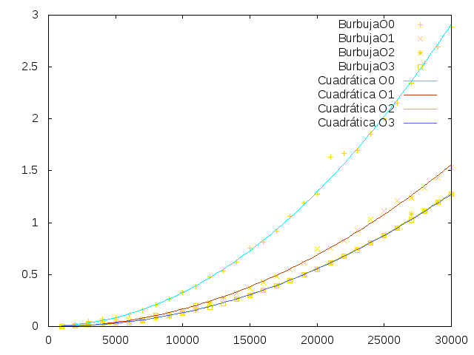Ilustración 2: Burbuja en Fujitsu

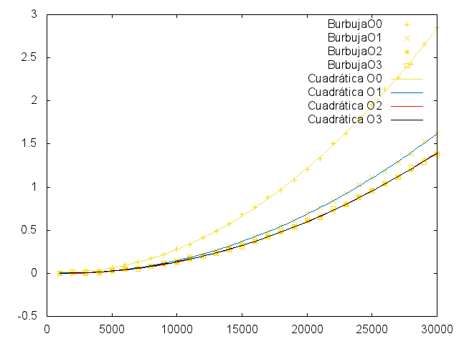Ilustración 3: Burbuja Toshiba(I)
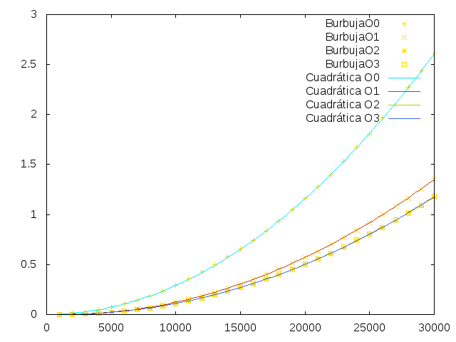Ilustración 4: Burbuja Toshiba(II)
Datos
Ilustración 6: Datos Burbuja. Fujitsu
Ilustración 5: Datos Burbuja. Apple
Ilustración 8: Datos Burbuja. Toshiba(II)
Ilustración 7: Datos Burbuja. Toshiba(I)

ALGORITMO DE INSERCIÓN

Gráficas

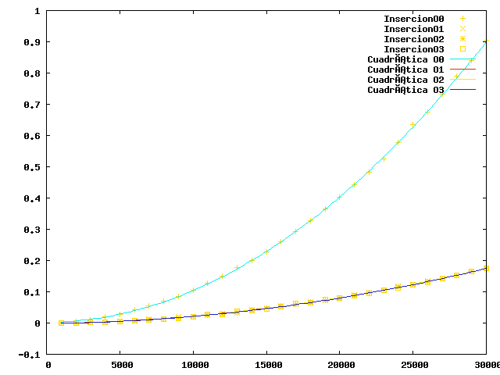Ilustración 6: Gráfica Inserción. Apple

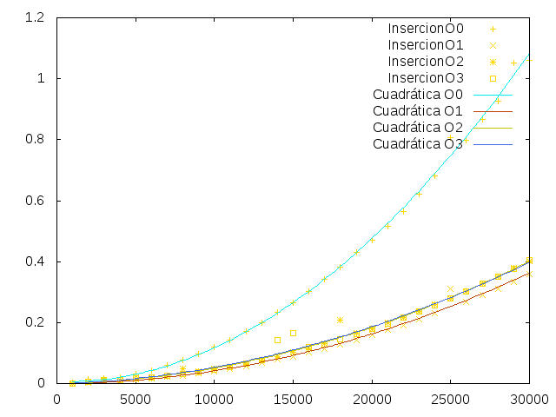Ilustración 7: Gráfica Inserción. Fujitsu

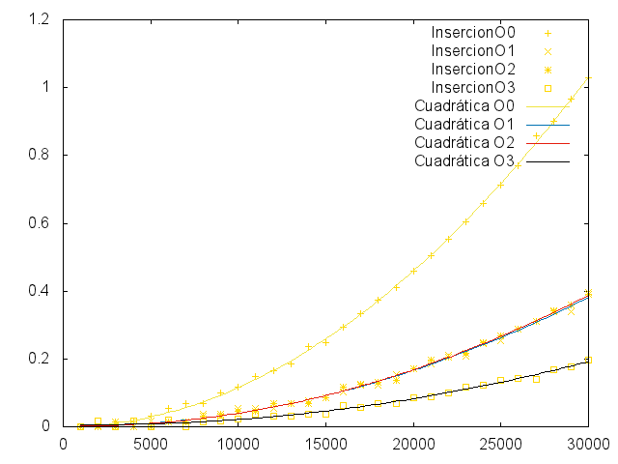Ilustración 8: Gráfica Inserción. Toshiba(I)

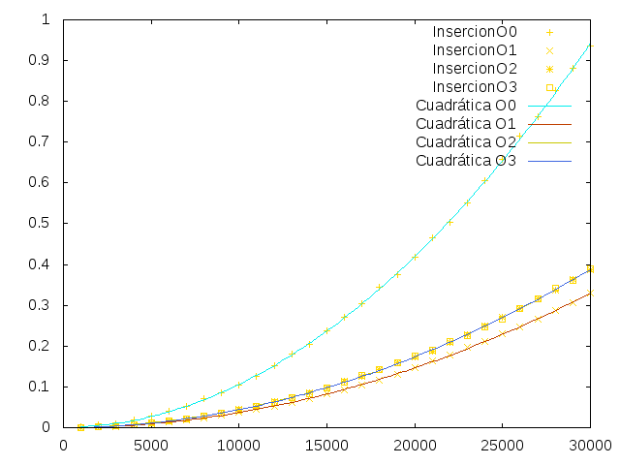Ilustración 9: Gráfica Inserción. Toshiba(II)

Datos
Ilustración 10: Datos Inserción. Fujitsu

Ilustración 11: Datos Inserción. Apple

Ilustración 12: Datos Inserción. Toshiba(II)

Ilustración 13: Datos Inserción. Toshiba(I)

ALGORITMO DE SELECCIÓN
Gráficas

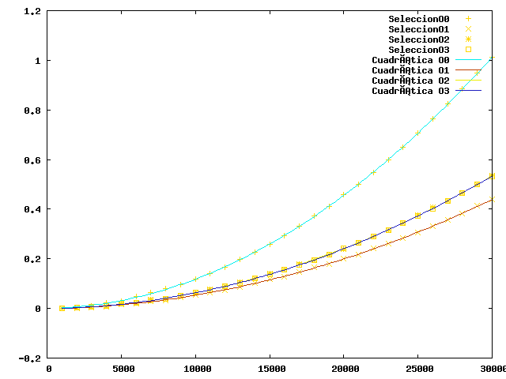Ilustración 14: Gráfica Selección. Apple
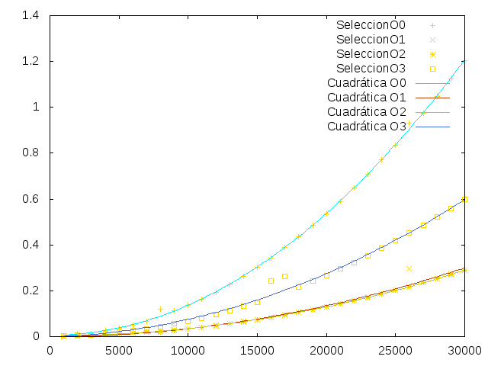Ilustración 15: Gráfica Selección. Fujitsu
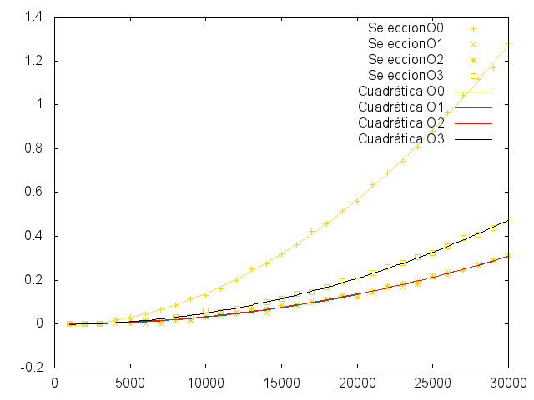Ilustración 16: Gráfica Selección. Toshiba(I)
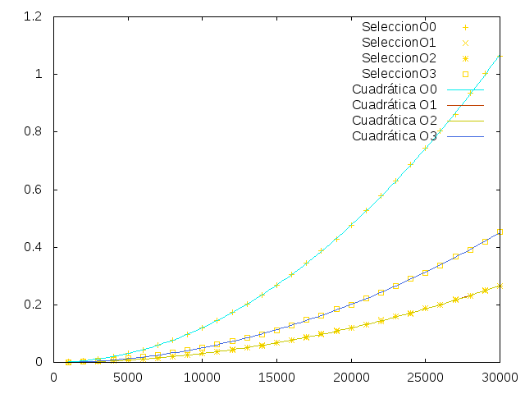Ilustración 17: Gráfica Selección. Toshiba(II)
Datos
Ilustración 19: Datos Selección. Apple
Ilustración 18: Datos Selección. Fujitsu

Ilustración 20: Datos Selección. Toshiba(I)
Ilustración 21: Datos Selección. Toshiba(II)

MERGESORT
Gráficas
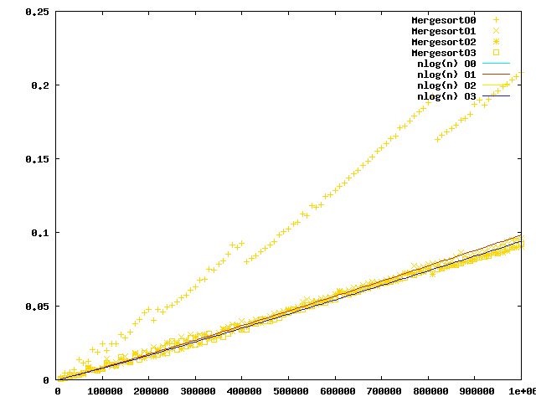Ilustración 22: Gráfica Mergesort. Apple
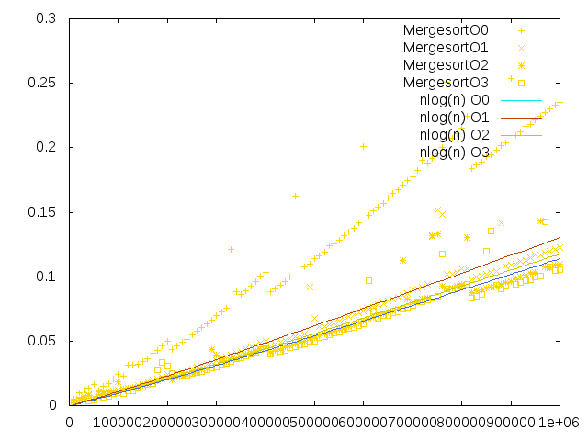Ilustración 23: Gráfica Mergesort. Fujitsu

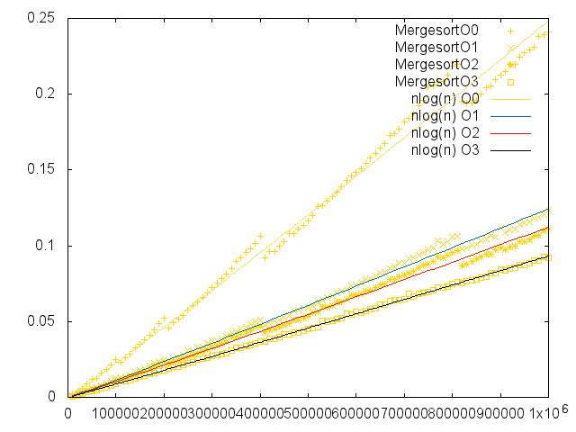Ilustración 24: Gráfica Mergesort. Toshiba(I)
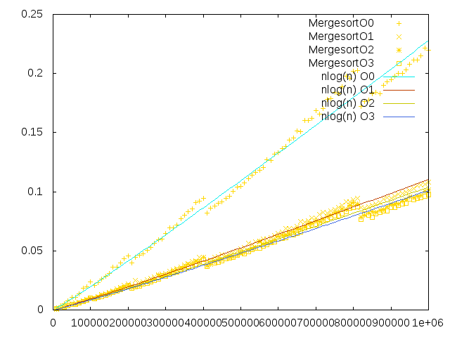Ilustración 25: Gráfica Mergesort. Toshiba(II)
Datos
Ilustración 26: Datos Mergesort. Fujitsu
Ilustración 27: Datos Mergesort. Apple

Ilustración 28: Datos Mergesort. Toshiba(I)
Ilustración 29: Datos Mergesort. Toshiba(II)

HEAPSORT
Gráficas
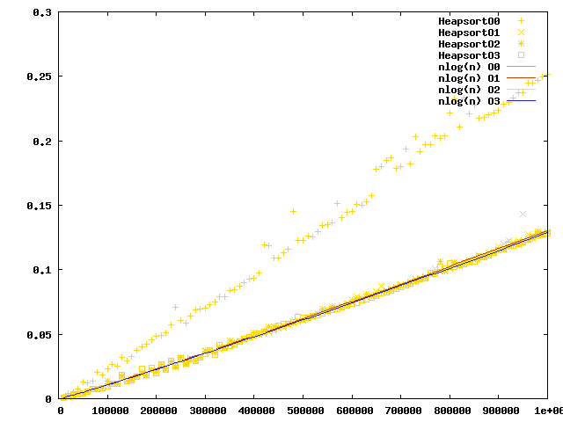Ilustración 30: Gráfica Heapsort. Apple
Ilustración 31: Gráfica Heapsort. Fujitsu
Ilustración 32: Gráfica Heapsort. Toshiba(I)

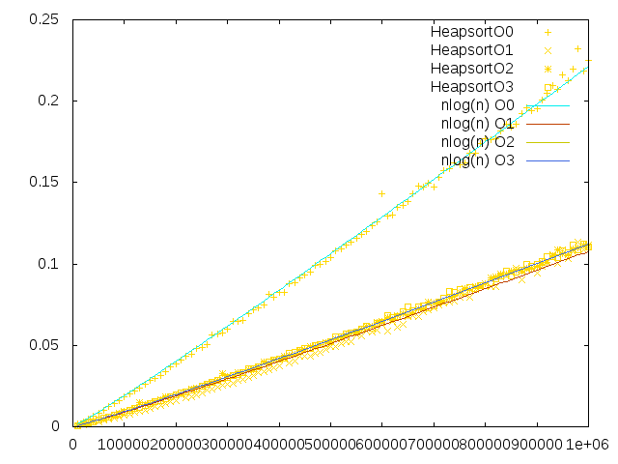Ilustración 33: Gráfica Heapsort. Toshiba(II)
Datos
Ilustración 35: Datos Heapsort. Apple
Ilustración 34: Datos Heapsort. Fujitsu

Ilustración 37: Datos Mergesort. Toshiba(I)
Ilustración 36: Datos Mergesort. Toshiba(II)

QUICKSORT
Gráficas
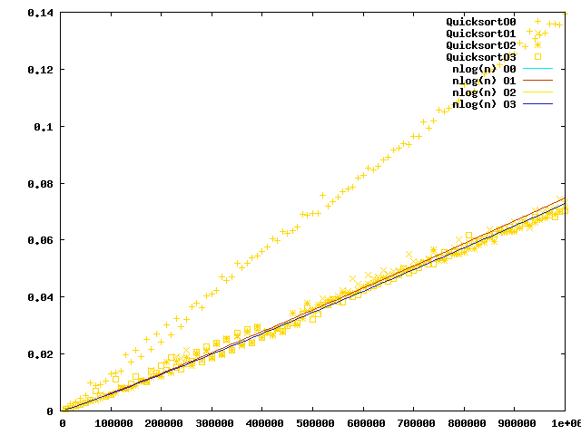Ilustración 38: Gráfica Quicksort. Apple

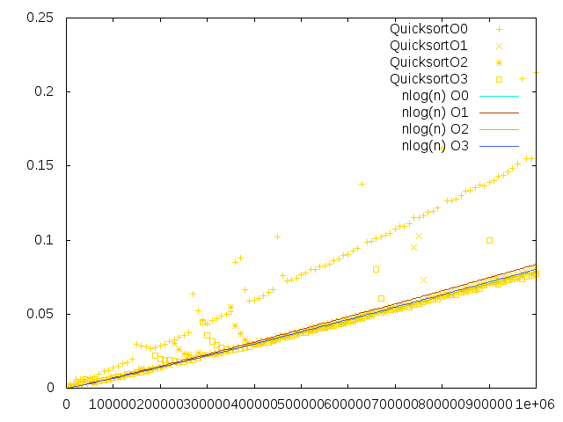Ilustración 39: Gráfica Quicksort. Fujitsu
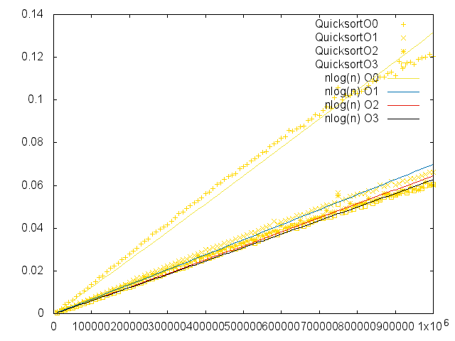Ilustración 40: Gráfica Quicksort. Toshiba(I)

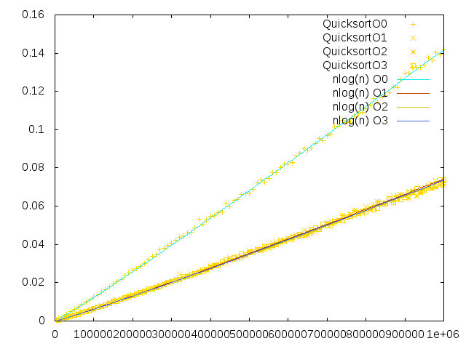Ilustración 41: Gráfica Quicksort. Toshiba(II)

Datos
Ilustración 42: Datos Quicksort. Apple
Ilustración 43: Datos Quicksort. Fujitsu

Ilustración 45: Datos Quicksort. Toshiba(I)
Ilustración 44: Datos Quicksort. Toshiba(II)

HANOI
Gráficas
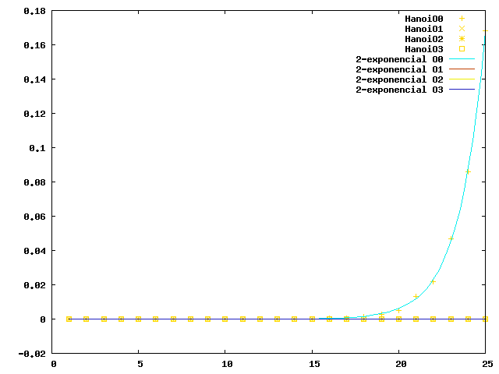Ilustración 46: Gráfica Hanoi. Apple

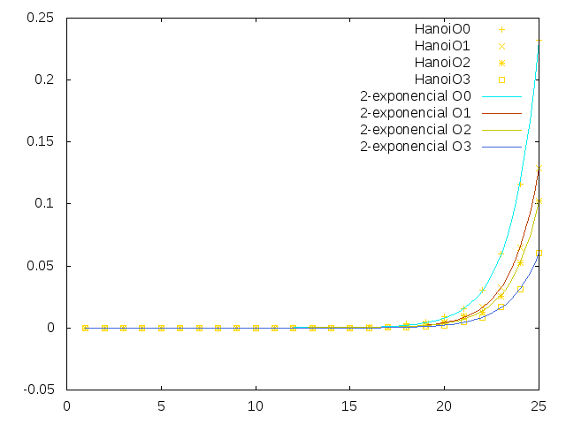Ilustración 47: Gráfica Hanoi. Fujitsu

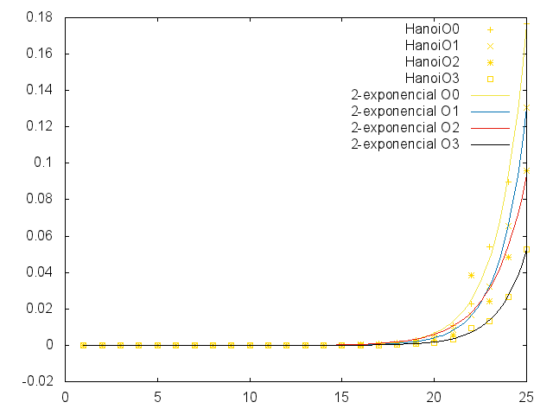Ilustración 48: Gráfica Hanoi. Toshiba(I)

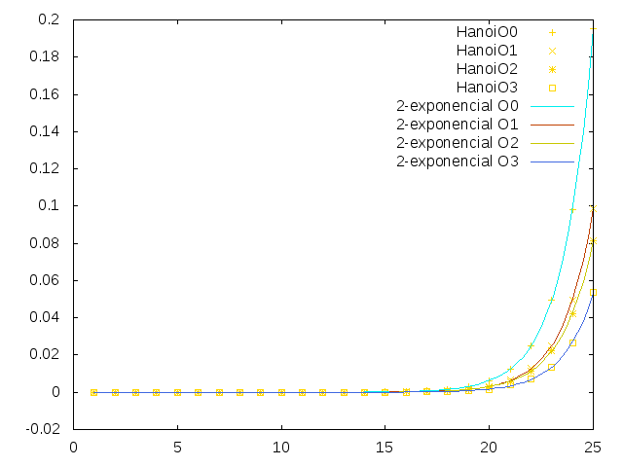Ilustración 49: Gráfica Hanoi. Toshiba(II)

Datos
Ilustración 50: Datos Hanoi. Apple
Ilustración 51: Datos Hanoi. Fujitsu

Ilustración 52: Datos Hanoi. Toshiba(I)
Ilustración 53: Datos Hanoi. Toshiba(II)

FLOYD
Gráficas
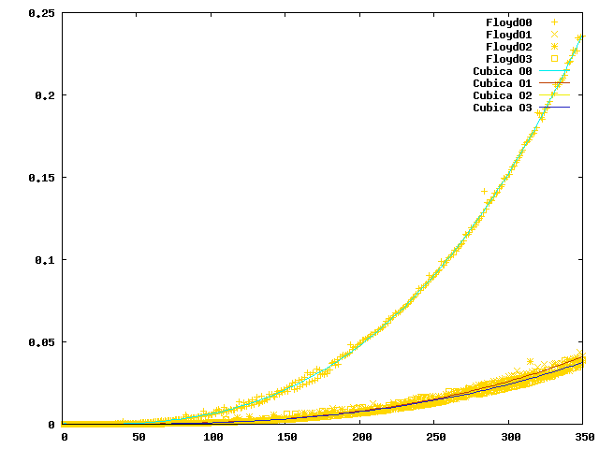Ilustración 54: Gráfica Floyd. Apple

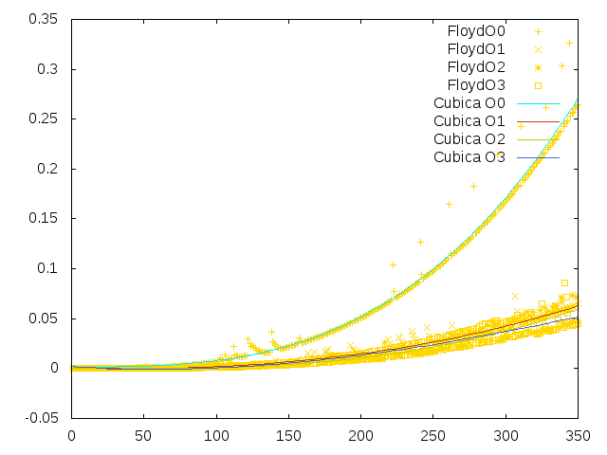Ilustración 55: Gráfica Floyd. Fujitsu

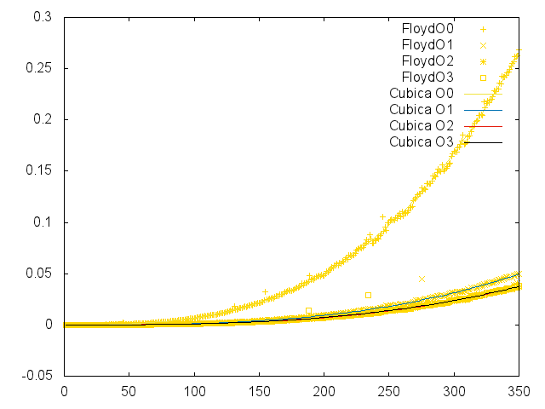Ilustración 56: Gráfica Floyd. Toshiba(I)

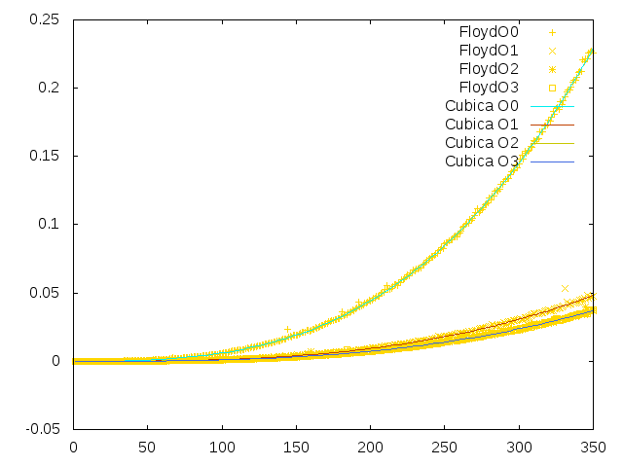Ilustración 57: Gráfica Floyd. Toshiba(II)
Datos
Ilustración 58: Datos Floyd. Apple

Ilustración 59: Datos Floyd. Fujitsu

Ilustración 60: Datos Floyd. Toshiba(I)

Ilustración 61: Datos Floyd. Toshiba(II)

FIBONACCI
Gráficas
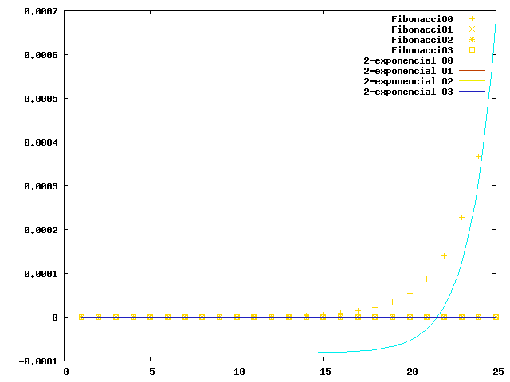Ilustración 62: Gráfica Fibonacci. Apple

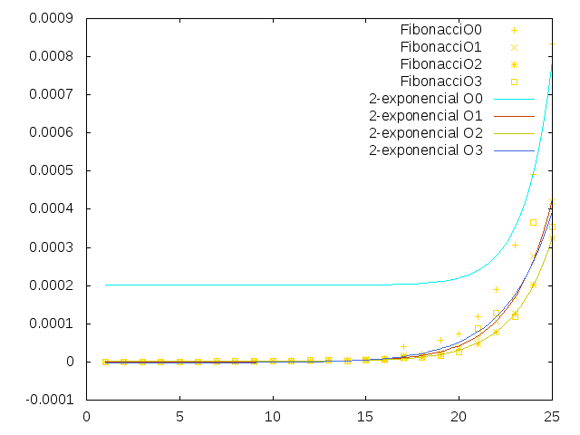Ilustración 63: Gráfica Fibonacci. Fujitsu
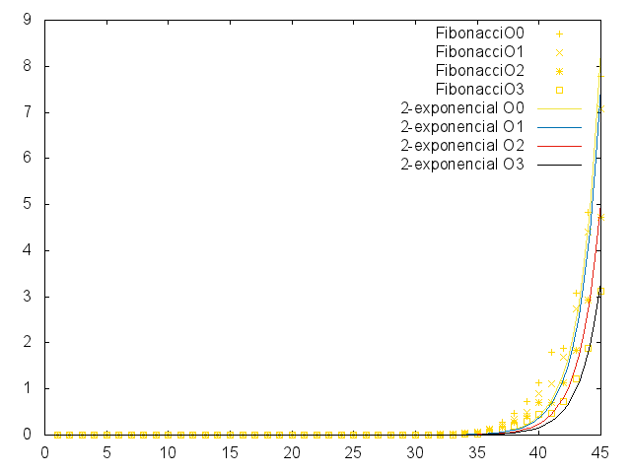Ilustración 64: Gráfica Fibonacci. Toshiba(I)

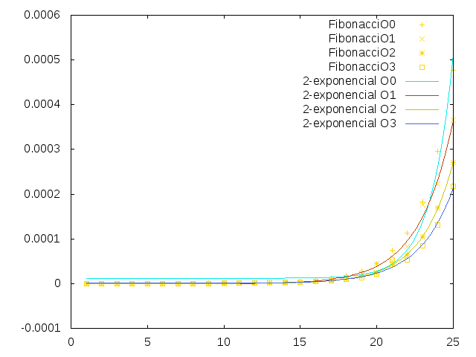Ilustración 65: Gráfica Fibonacci. Toshiba(II)
Datos

Ilustración 66: Datos FIbonacci. Apple
Ilustración 67: Datos Fibonacci. Fujitsu

Ilustración 68: Datos Fibonacci. Toshiba(I)
Ilustración 69: Datos Fibonacci. Toshiba(II)

ALGORITMO DE BURBUJA

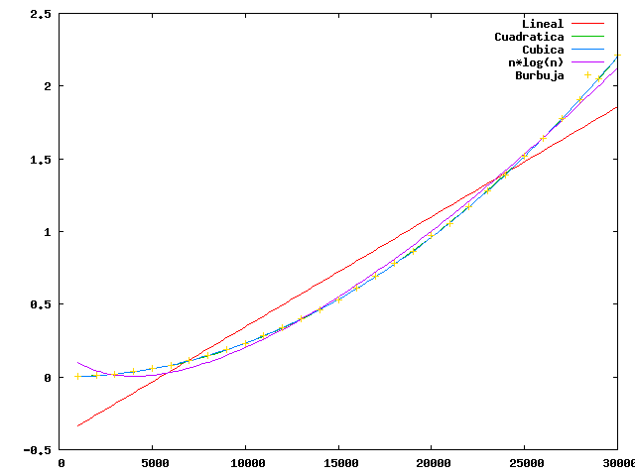Ilustración 70: Apple
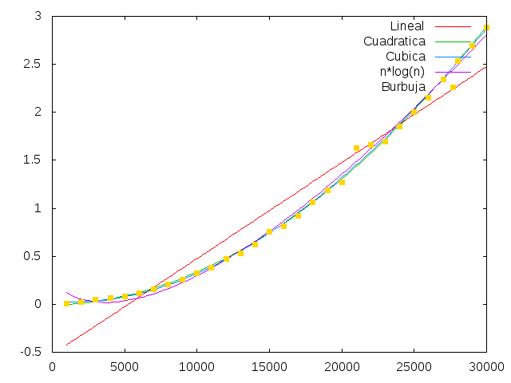Ilustración 71: Fujitsu
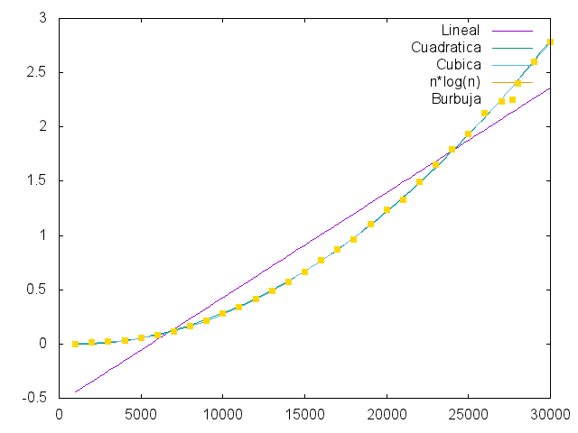Ilustración 72: Toshiba(I)

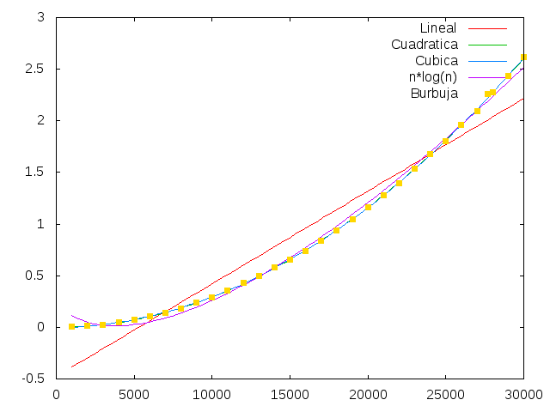Ilustración 73: Toshiba(II)
ALGORITMO DE INSERCIÓN

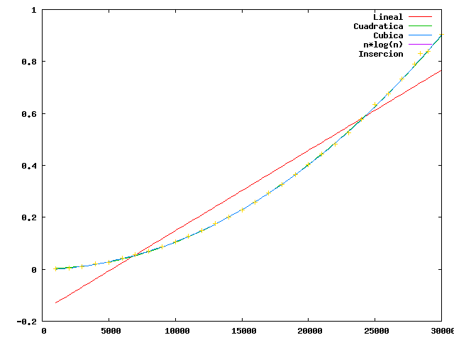Ilustración 74: aPPLE

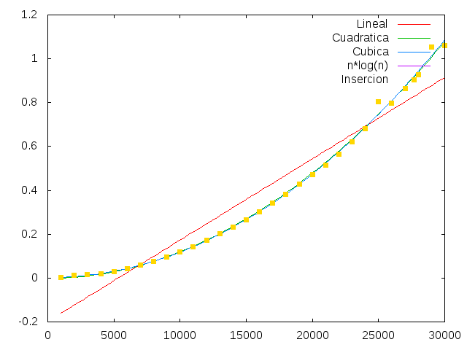Ilustración 75: Fujitsu

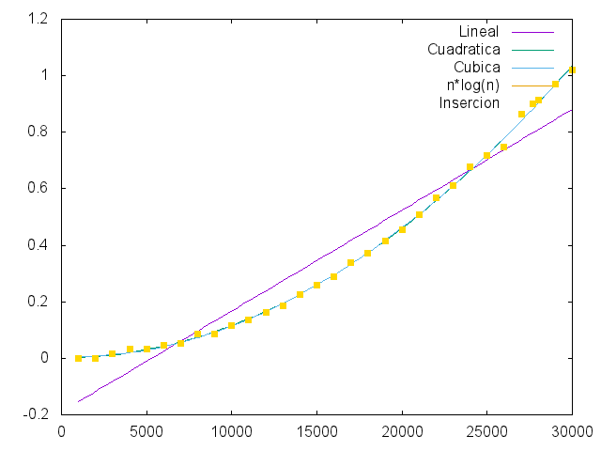Ilustración 76: Toshiba(I)

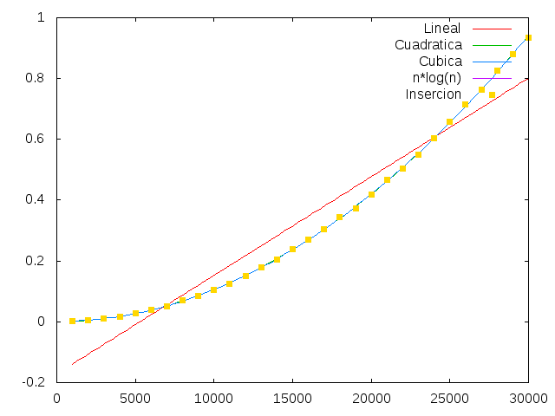Ilustración 77: Toshiba(II)

ALGORITMO DE SELECCIÓN

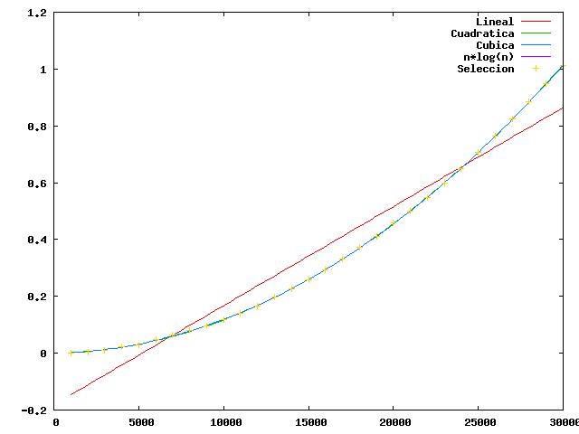Ilustración 78: Apple

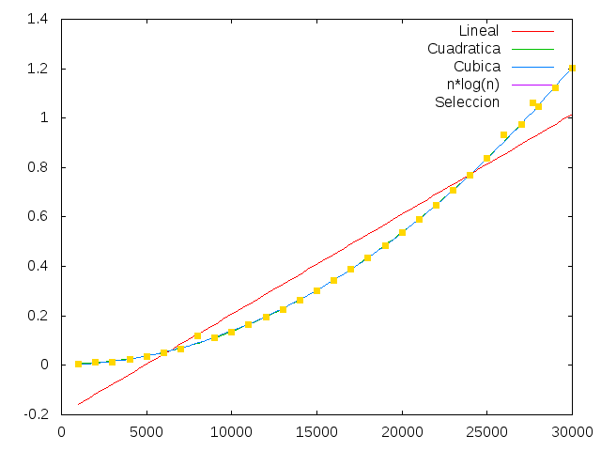Ilustración 79: Fujitsu

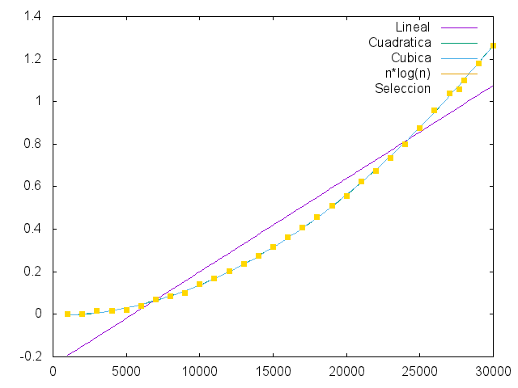Ilustración 80: Toshiba(I)

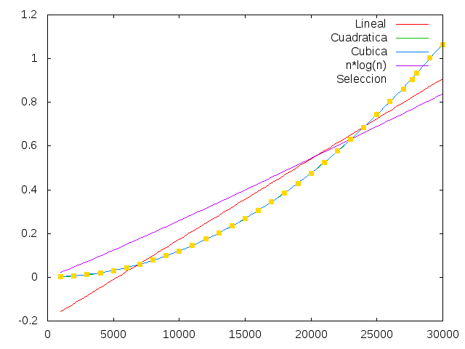Ilustración 81: Toshiba(II)

MERGESORT

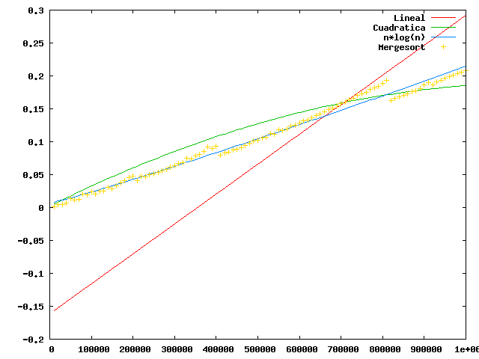Ilustración 82: Apple

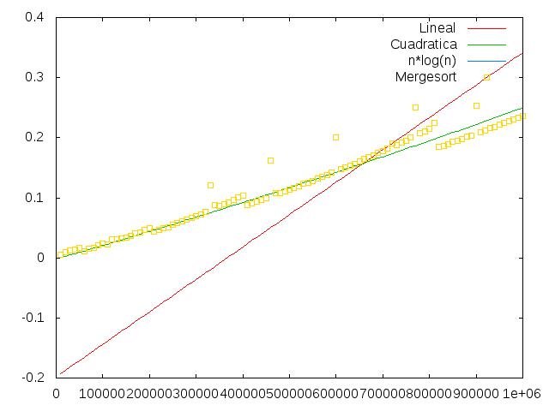Ilustración 83: Fujitsu
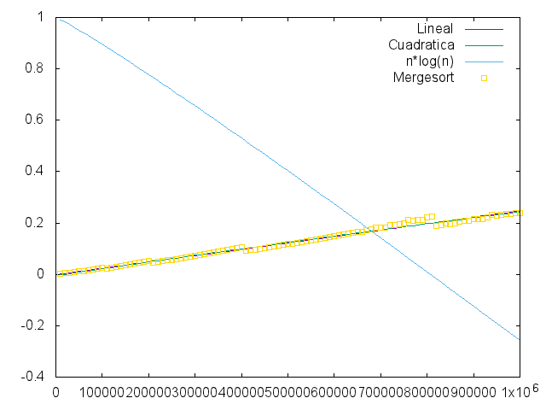Ilustración 84: Toshiba(I)

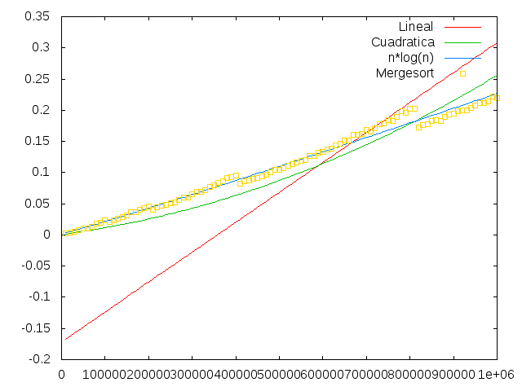Ilustración 85: Toshiba(II)
HEAPSORT
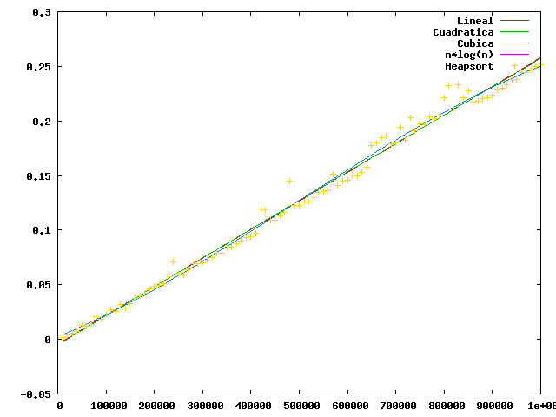Ilustración 86: Apple

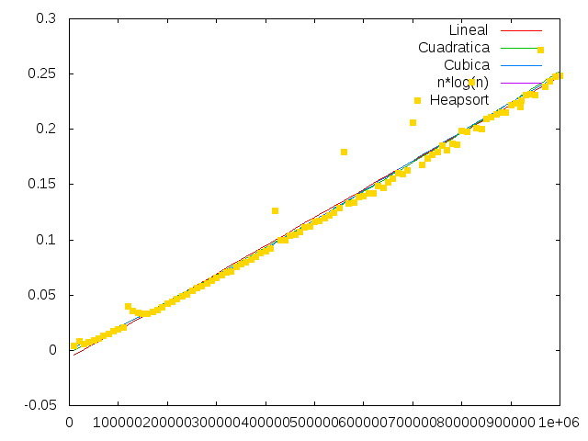Ilustración 87: Fujitsu

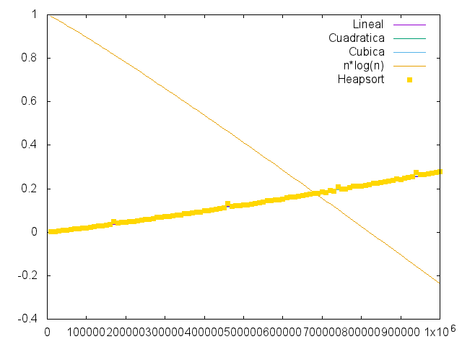Ilustración 88: Toshiba(I)

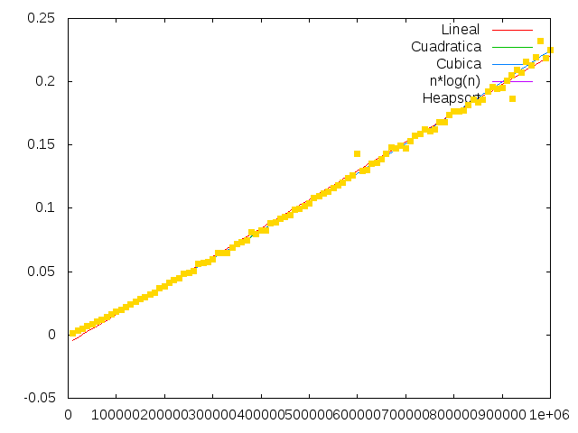Ilustración 89: Toshiba(II)
QUICKSORT

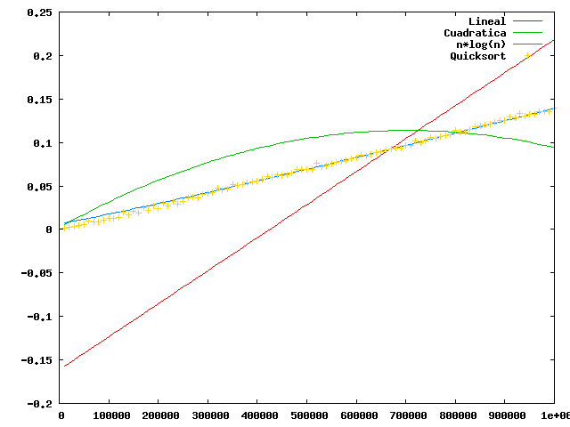Ilustración 90: Apple

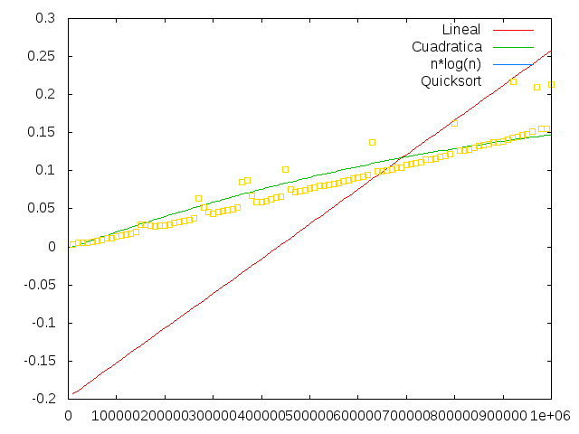Ilustración 91: Fujitsu

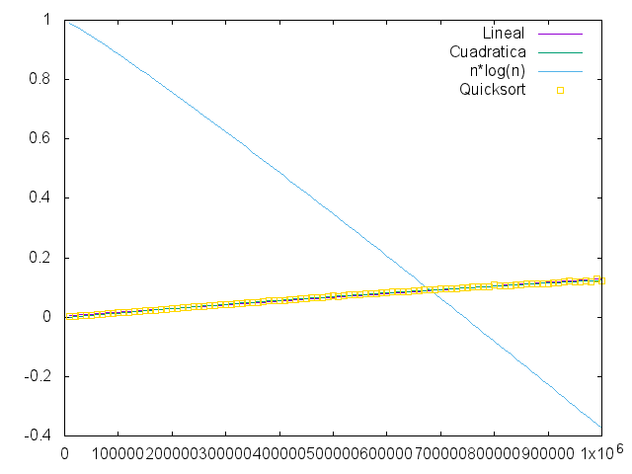Ilustración 92: Toshiba(I)

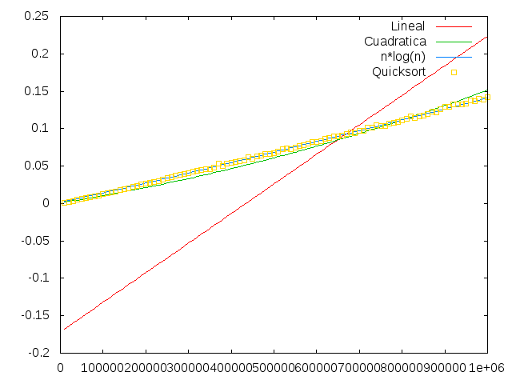Ilustración 93: Toshiba(II)

HANOI

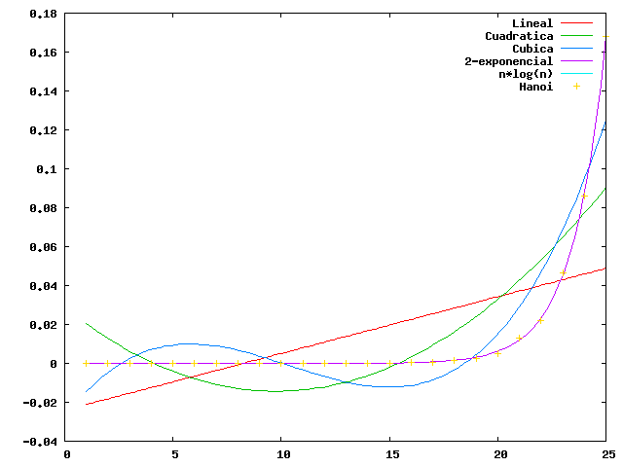Ilustración 94: Apple

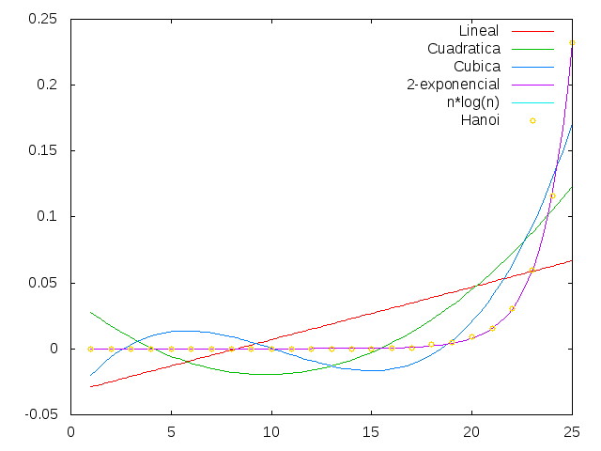Ilustración 95: Fujitsu
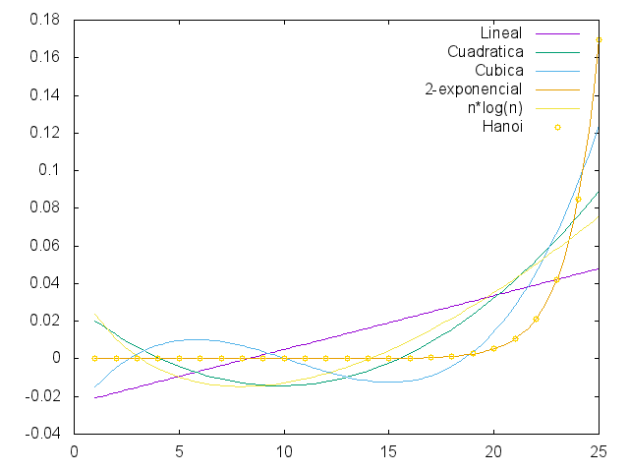Ilustración 96: Toshiba(I)

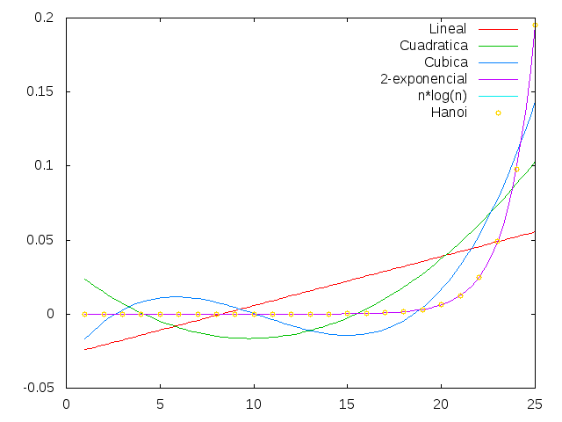Ilustración 97: Toshiba(II)

FLOYD

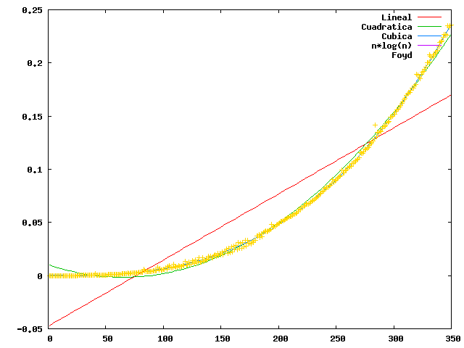Ilustración 98: Apple

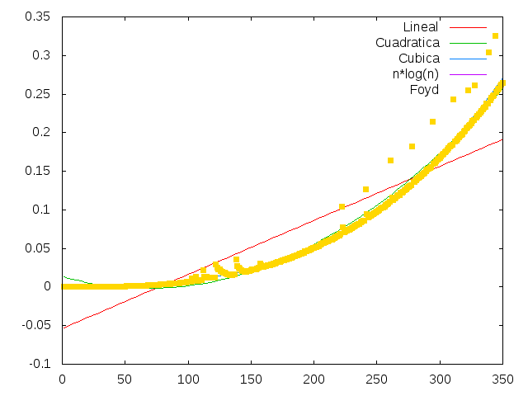Ilustración 99: Fujitsu
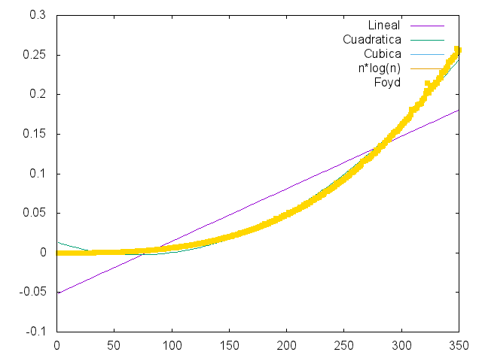Ilustración 100: Toshiba(I)

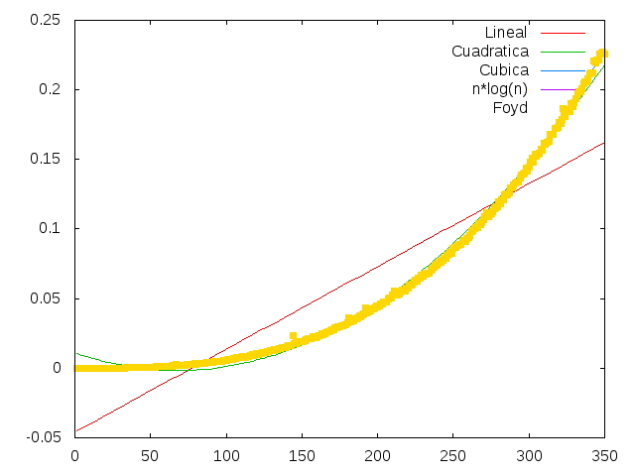Ilustración 101: Toshiba(II)
FIBONACCI

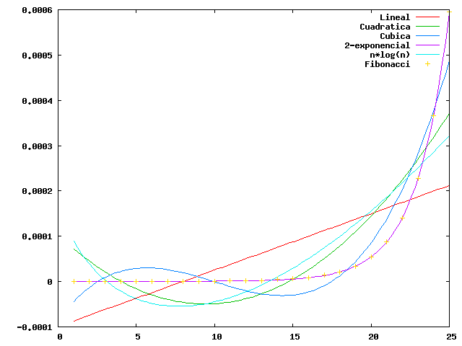Ilustración 102: Apple
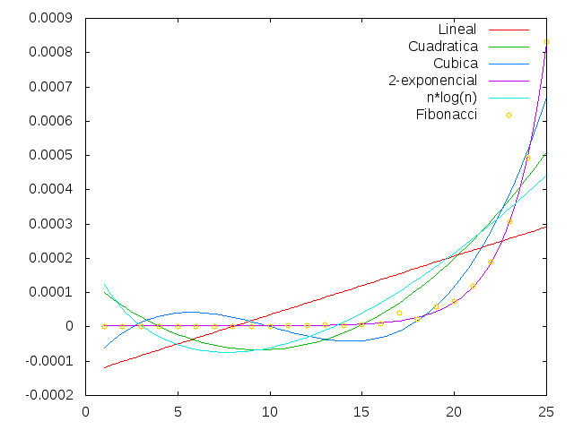Ilustración 103: Fujitsu

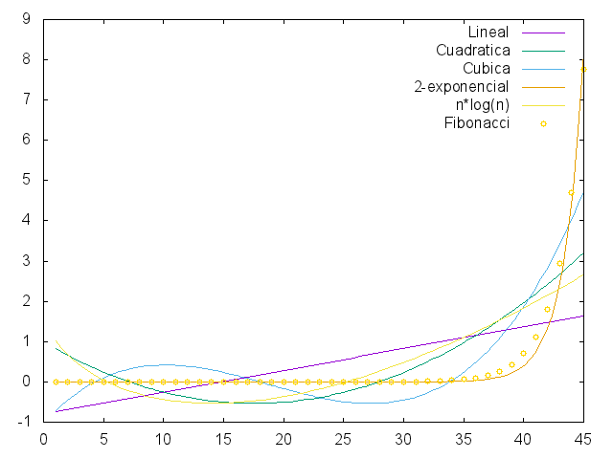Ilustración 104: Toshiba(I)

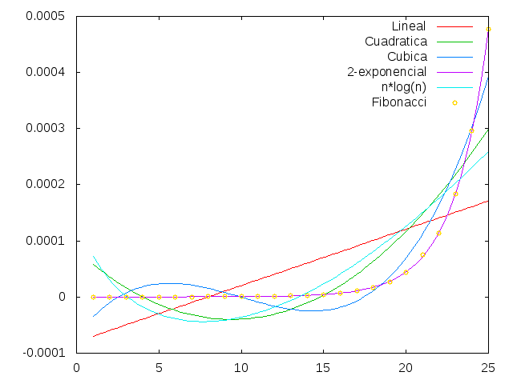Ilustración 105: Toshiba(II)

2.1 Análisis de los datos y gráficas precedentes:

En las gráficas anteriores hemos representado los diferentes grados de optimización:
1) Ninguna optimización O0.
2) Optimización suave O1.
3) Optimización media O2.
4) Optimización alta O3.
Para ello en cada caso hemos ajustado con diferentes funciones del orden del algoritmo los tiempos obtenidos con cada optimización.

Para la representación de los datos con diferentes tipos de ajuste hemos utilizado en todos los casos posibles funciones lineales, cuadráticas, cúbicas, exponenciales de base 2 y nlogarítmicas. En algunos casos no hemos podido representar alguna de dichas funciones debido a que los valores que obteníamos eran demasiado grandes o porque la escala se veía muy modificada por el rápido crecimiento de alguna de dichas funciones con respecto a los valores de los datos.

BIBLIOGRAFÍA

Jose Luis Verdegay, “Curso de Teoría de Algoritmos”
Brassard, Bradley, “Fundamentos de Algoritmia”
www.gnuplot.com
www.wikipedia.com
Knuth, “The art of computer programming”

